Informe del Proyecto - Aplicación de Soporte al Cliente para Telecomunicaciones

Tabla de Contenidos
- 1 Proceso de Elicitación de Requisitos
  - 1.1 Definición y Objetivo
  - 1.2 Técnicas de Elicitación Aplicadas
    - 1.2.1 Análisis Documental del Sector
    - 1.2.2 Entrevistas a Stakeholders
    - 1.2.3 Observación de Procesos Actuales
  - 1.3 Resultados de la Elicitación
  - 1.4 Validación
- 2 Requisitos Funcionales y No Funcionales
  - 2.1 Requisitos Funcionales
  - 2.2 Requisitos No Funcionales
  - 2.3 Matriz de Trazabilidad
- 3 Historias de Usuario
  - 3.1 Formato
  - 3.2 Historias de Usuario - Cliente
    - 3.2.1 HU-001: Crear Ticket de Soporte
    - 3.2.2 HU-002: Consultar Estado de Ticket
    - 3.2.3 HU-003: Buscar Solución en Base de Conocimiento
    - 3.2.4 HU-004: Usar Chatbot Nivel 1
    - 3.2.5 HU-005: Calificar la Atención
  - 3.3 Historias de Usuario - Agente
    - 3.3.1 HU-006: Atender Ticket Asignado
    - 3.3.2 HU-007: Consultar Base de Conocimiento
    - 3.3.3 HU-008: Transferir Ticket
  - 3.4 Historias de Usuario - Administrador
    - 3.4.1 HU-009: Ver Dashboard de Métricas
    - 3.4.2 HU-010: Gestionar Usuarios
    - 3.4.3 HU-011: Configurar Reglas de Escalamiento
    - 3.4.4 HU-012: Generar Reportes
  - 3.5 Resumen de Priorización
- 4 Diagramas de Caso de Uso
  - 4.1 Actores del Sistema
  - 4.2 Diagrama de Casos de Uso Principal
  - 4.3 Descripción de Casos de Uso Principales
    - 4.3.1 CU-001: Crear Ticket de Soporte
    - 4.3.2 CU-002: Usar Chatbot Nivel 1
    - 4.3.3 CU-003: Escalamiento Automático por SLA
    - 4.3.4 CU-004: Ver Dashboard de Métricas
- 5 Uso de Inteligencia Artificial en el Proyecto
  - 5.1 5.1 Qué IA Utilizo
  - 5.2 5.2 Para Qué la Utilizo
  - 5.3 5.3 Prompts Utilizados
  - 5.4 5.4 Skills de OpenCode Utilizadas
  - 5.5 5.5 Consideraciones y Limitaciones
    - 5.5.1 Limitaciones del Modelo Free
    - 5.5.2 Reglas de Uso Responsable
  - 5.6 5.6 Paso a Paso del Proceso con Captures
  - 5.7 5.7 Análisis de Consumo de Tokens y Sugerencias
- 6 Prototipo UI/UX
  - 6.1 Design System
    - 6.1.1 Paleta de Colores
    - 6.1.2 Tipografía
    - 6.1.3 Espaciado
  - 6.2 Pantallas Principales (capturas reales de la aplicación)
    - 6.2.1 Pantalla 1: Dashboard del Cliente
    - 6.2.2 Pantalla 2: Crear Ticket
    - 6.2.3 Pantalla 3: Chat con Chatbot
    - 6.2.4 Pantalla 4: Panel de Administración
  - 6.3 Diseño Responsivo (Mobile-First)
  - 6.4 Flujo de Navegación
- 7 Arquitectura General de la Aplicación
  - 7.1 Visión General
  - 7.2 Diagrama de Arquitectura
  - 7.3 Descripción de Componentes
    - 7.3.1 Capa de Presentación - Next.js
    - 7.3.2 Capa de Servicios - Supabase
    - 7.3.3 Capa de Servicios - n8n (Docker self-hosted)
    - 7.3.4 Capa de Despliegue
  - 7.4 Flujo de Datos
  - 7.5 Tecnologías Justificadas
- 8 Arquitectura de la Base de Datos
  - 8.1 Motor de Base de Datos
  - 8.2 Diagrama Entidad-Relación
  - 8.3 Descripción de Tablas
    - 8.3.1 Tabla: users
    - 8.3.2 Tabla: tickets
    - 8.3.3 Tabla: comments
    - 8.3.4 Tabla: knowledge_articles
    - 8.3.5 Tabla: chat_sessions / chat_messages
    - 8.3.6 Tabla: notifications
  - 8.4 Políticas RLS (Row Level Security)
  - 8.5 Control de Acceso por Rol (RBAC)
  - 8.6 Índices Recomendados
- 9 Arquitectura de Automatizaciones
  - 9.1 Visión General
  - 9.2 Flujo n8n: Chatbot Nivel 1 con IA (Google Gemini)
  - 9.3 Automatizaciones Nativas en Supabase (PostgreSQL)
    - 9.3.1 1. Auto-Asignación de Ticket (Trigger BEFORE INSERT)
    - 9.3.2 2. Notificación In-App por Cambio de Estado (Trigger AFTER UPDATE)
    - 9.3.3 3. Escalamiento por SLA (pg_cron, cada 5 minutos)
  - 9.4 Configuración Requerida
    - 9.4.1 n8n (Docker)
    - 9.4.2 Supabase
  - 9.5 Manejo de Errores Global
- 10 Evidencia del Proyecto
  - 10.1 Repositorio GitHub
  - 10.2 Capturas de Pantalla de la Aplicación
    - 10.2.1 Captura 1: Pantalla de Login
    - 10.2.2 Captura 2: Registro de Usuario
    - 10.2.3 Captura 3: Dashboard Principal
    - 10.2.4 Captura 4: Formulario de Creación de Ticket
    - 10.2.5 Captura 5: Chat con Chatbot Nivel 1
    - 10.2.6 Captura 6: Base de Conocimiento
    - 10.2.7 Captura 7: Panel de Administración
    - 10.2.8 Captura 8: Gestión de Usuarios
    - 10.2.9 Captura 9: Gestión de Base de Conocimiento
    - 10.2.10 Captura 10: Reportes
  - 10.3 Deploy Público
  - 10.4 Video Demostrativo
  - 10.5 Instrucciones para Compilar el Informe
- 11 Gestión de Consumo de Tokens de IA
  - 11.1 Metodología de Recolección
  - 11.2 Consumo del Chatbot (Google Gemini 2.5 Flash)
  - 11.3 Consumo de Desarrollo (OpenCode)
  - 11.4 Resumen de Consumo
  - 11.5 Estrategias de Optimización
  - 11.6 Conclusión
- 12 Base de Conocimiento: Gestión y Funcionalidad
  - 12.1 Visión General
  - 12.2 Funcionalidades Implementadas
    - 12.2.1 Cliente: Búsqueda y Consulta de Artículos
    - 12.2.2 Administrador: CRUD de Artículos
  - 12.3 Flujo de Datos
  - 12.4 Datos Iniciales (Seed)
  - 12.5 Integración con Otros Módulos
  - 12.6 Impacto en la Reducción de Tickets
- 13 Pruebas Automatizadas de la Aplicación
  - 13.1 Estrategia de Testing
  - 13.2 Suite de Tests Implementados
  - 13.3 Matriz de Trazabilidad Tests — Requisitos Funcionales
  - 13.4 Ejecución
  - 13.5 Evidencia por Módulo
    - 13.5.1 Autenticación (US-01, RF de sesión)
    - 13.5.2 Gestión de Tickets (RF-001, RF-002, RF-005)
    - 13.5.3 Chat en Tiempo Real (RF-012)
    - 13.5.4 Componentes UI Base
  - 13.6 Conclusiones de Testing

1 Proceso de Elicitación de Requisitos

1.1 Definición y Objetivo
La elicitation de requisitos es el proceso sistemático de descubrir, recopilar y documentar las necesidades de los stakeholders del proyecto. En el contexto de una aplicación de soporte al cliente para telecomunicaciones, este proceso busca identificar los problemas reales que enfrentan clientes, agentes y supervisores para diseñar una solución que reduzca la saturación del soporte de primer nivel.

1.2 Técnicas de Elicitación Aplicadas

1.2.1 Análisis Documental del Sector
Se realizó un estudio del sector de telecomunicaciones identificando los siguientes problemas críticos:
- Saturación en soporte Nivel 1: Volumen masivo de tickets por incidencias simples (reinicio de router, cambio de clave Wi-Fi, consulta de saldo) que colapsa los call centers.
- Tiempos de espera elevados: La falta de automatización provoca demoras que afectan la satisfacción del cliente.
- Churn por mala experiencia: Clientes abandonan el servicio por tiempos de respuesta inaceptables.
- Costos operativos altos: Mantener grandes equipos de soporte humano para problemas repetitivos.

1.2.2 Entrevistas a Stakeholders
Se identificaron los siguientes actores y sus necesidades:
Stakeholder | Necesidad Principal | Problema Actual
Cliente | Resolver problemas rápido sin llamar | Colas telefónicas de 20+ minutos
Agente Nivel 1 | Herramientas para resolver rápido | Repetir los mismos pasos 50 veces/día
Supervisor | Visibilidad de métricas | No sabe qué está pasando en tiempo real
Administrador | Reducir costos operativos | Equipo de 30 agentes para problemas simples

Tabla 1: Stakeholders y sus necesidades

1.2.3 Observación de Procesos Actuales
Del análisis del flujo actual se identificó que:
- El 70% de las consultas son repetitivas y resolvibles con automatización.
- No existe una base de conocimiento centralizada.
- Los agentes Nivel 1 no tienen herramientas de auto-servicio para clientes.
- No hay métricas en tiempo real para tomar decisiones.
- El escalamiento manual causa retrasos de horas.

1.3 Resultados de la Elicitación
La información recopilada se consolidó en una lista preliminar de requisitos organizados en:
- Requisitos Funcionales: Qué debe hacer la aplicación (18 requisitos).
- Requisitos No Funcionales: Cómo debe funcionar (12 requisitos).
- Historias de Usuario: Experiencias específicas del usuario (12 historias).
- Casos de Uso: Interacciones del sistema con los actores (4+ casos principales).

1.4 Validación
Los requisitos fueron validados mediante:
- Revisión con el grupo de usuarios representativos del dominio telecom.
- Comparación con soluciones existentes del mercado (Zendesk, Freshdesk).
- Verificación de coherencia interna (sin conflictos entre requisitos).
- Priorización según impacto en el problema principal: saturación Nivel 1.

2 Requisitos Funcionales y No Funcionales

2.1 Requisitos Funcionales
Los requisitos funcionales definen qué debe hacer la aplicación para resolver el problema de saturación en el soporte de primer nivel.
ID | Descripción | Prioridad
RF-001 | El sistema permitirá a los clientes crear tickets de soporte desde la aplicación describiendo su problema | Alta
RF-002 | Cada ticket contendrá: ID único, título, descripción, categoría (internet, telefonía, fibra, corporativo), prioridad, estado y fecha | Alta
RF-003 | El sistema clasificará automáticamente los tickets según la categoría y el tipo de problema | Alta
RF-004 | El sistema asignará tickets a agentes disponibles según categoría y carga de trabajo | Alta
RF-005 | Los agentes podrán cambiar el estado del ticket (Abierto, En Progreso, Resuelto, Cerrado) | Alta
RF-006 | Se permitirá agregar comentarios públicos e internos a los tickets | Media
RF-007 | El cliente recibirá notificaciones sobre cambios de estado de su ticket | Media
RF-008 | Se implementará escalamiento automático si un ticket no es atendido en el tiempo SLA | Alta
RF-009 | El sistema contendrá una base de conocimiento con artículos organizados por categorías | Alta
RF-010 | Los clientes podrán acceder a la base de conocimiento de forma pública para auto-servicio | Alta
RF-011 | Se implementará un chatbot de Nivel 1 que resuelva incidencias simples automáticamente usando IA | Alta
RF-012 | Se implementará un widget de chat en vivo para comunicación cliente-agente en tiempo real | Media
RF-013 | El administrador podrá gestionar usuarios (crear, editar, desactivar agentes) | Alta
RF-014 | Se generará un dashboard con métricas en tiempo real (tickets abiertos, tiempo promedio, satisfacción) | Alta
RF-015 | Se podrán generar reportes exportables en PDF y CSV | Media
RF-016 | El sistema calculará automáticamente la tasa de resolución en primer contacto | Media
RF-017 | Los clientes podrán calificar la atención recibida al cerrar un ticket | Media
RF-018 | El sistema buscará automáticamente artículos de la base de conocimiento relevantes al crear un ticket | Alta

Tabla 2: Requisitos funcionales del sistema

2.2 Requisitos No Funcionales
Los requisitos no funcionales definen las condiciones de calidad bajo las cuales el sistema debe operar.
ID | Descripción | Categoría
RNF-001 | El sistema deberá soportar al menos 500 usuarios simultáneos sin degradación | Escalabilidad
RNF-002 | El tiempo de respuesta no deberá superar los 2 segundos por operación | Rendimiento
RNF-003 | La disponibilidad del sistema será del 99.5% mensual | Disponibilidad
RNF-004 | Todos los datos serán cifrados en tránsito (TLS 1.3) y en reposo | Seguridad
RNF-005 | El sistema implementará autenticación multifactor para agentes y administradores | Seguridad
RNF-006 | Se realizarán copias de seguridad automáticas cada 24 horas con retención de 30 días | Respaldo
RNF-007 | La interfaz será responsiva y compatible con móviles, tablets y escritorio | Usabilidad
RNF-008 | El sistema cumplirá con lineamientos de accesibilidad WCAG 2.1 nivel AA | Accesibilidad
RNF-009 | Los registros de auditoría se mantendrán por un mínimo de 12 meses | Cumplimiento
RNF-010 | Los errores de red mostrarán mensajes amigables al usuario y se loguearán internamente | Manejo de Errores
RNF-011 | Los formularios validarán campos obligatorios y mostrarán errores específicos | Manejo de Errores
RNF-012 | Las operaciones de base de datos usarán transacciones para mantener integridad | Manejo de Errores

Tabla 3: Requisitos no funcionales del sistema

2.3 Matriz de Trazabilidad
Cada requisito funcional se vincula con al menos un requisito no funcional que garantiza su calidad:
RF | RNF Asociado | Justificación
RF-001 a RF-004 | RNF-002, RNF-010 | Creación y asignación de tickets con respuesta rápida y manejo de errores
RF-005 a RF-008 | RNF-009, RNF-012 | Gestión de tickets con auditoría e integridad de datos
RF-009 a RF-010 | RNF-001, RNF-007 | Base de conocimiento escalable y responsiva
RF-011 | RNF-002, RNF-010 | Chatbot con respuesta rápida y manejo de errores
RF-012 | RNF-003, RNF-004 | Chat en vivo con disponibilidad y seguridad
RF-013 a RF-016 | RNF-005, RNF-007 | Admin con autenticación y usabilidad
RF-017 a RF-018 | RNF-002, RNF-011 | Calificación y búsqueda con validación

Tabla 4: Matriz de trazabilidad RF-RNF

3 Historias de Usuario

3.1 Formato
Cada historia de usuario sigue el formato: Como [rol], quiero [funcionalidad] para [beneficio]. Incluye criterios de aceptación y priorización MoSCoW.

3.2 Historias de Usuario - Cliente

3.2.1 HU-001: Crear Ticket de Soporte
Como cliente de telecomunicaciones, quiero crear un ticket de soporte desde la aplicación para reportar un problema con mi servicio de internet, telefonía o fibra óptica.
Criterios de Aceptación:
- Puedo seleccionar la categoría del problema (internet, telefonía, fibra, corporativo)
- Puedo escribir un título y descripción detallada del problema
- Puedo adjuntar capturas de pantalla
- Recibo un número de ticket como confirmación
- Recibo notificación cuando el ticket es asignado a un agente
Prioridad: Must Have

3.2.2 HU-002: Consultar Estado de Ticket
Como cliente, quiero ver el estado actual de mi ticket para saber cuándo será resuelto mi problema.
Criterios de Aceptación:
- Puedo ver todos mis tickets con su estado actual
- Puedo ver el historial de comentarios de cada ticket
- El estado se actualiza en tiempo real
Prioridad: Must Have

3.2.3 HU-003: Buscar Solución en Base de Conocimiento
Como cliente, quiero buscar soluciones en la base de conocimiento para resolver mi problema sin esperar a un agente.
Criterios de Aceptación:
- Puedo buscar por palabras clave
- Los resultados se muestran ordenados por relevancia
- Puedo ver artículos completos con pasos detallados
- Si no encuentro solución, puedo crear un ticket directamente
Prioridad: Must Have

3.2.4 HU-004: Usar Chatbot Nivel 1
Como cliente, quiero interactuar con un chatbot que resuelva problemas simples para obtener solución inmediata sin esperar.
Criterios de Aceptación:
- El chatbot responde consultas frecuentes (reiniciar router, cambiar clave Wi-Fi, consultar saldo)
- Si el chatbot no puede resolver, me conecta con un agente humano
- El historial del chat queda registrado
Prioridad: Must Have

3.2.5 HU-005: Calificar la Atención
Como cliente, quiero calificar la atención recibida al cerrar mi ticket para ayudar a mejorar el servicio.
Criterios de Aceptación:
- Puedo asignar una puntuación del 1 al 5
- Puedo escribir un comentario adicional
- La calificación queda registrada para métricas
Prioridad: Should Have

3.3 Historias de Usuario - Agente

3.3.1 HU-006: Atender Ticket Asignado
Como agente de soporte, quiero ver mis tickets asignados y poder atenderlos para resolver los problemas de los clientes eficientemente.
Criterios de Aceptación:
- Veo una lista de mis tickets asignados ordenados por prioridad
- Puedo cambiar el estado del ticket (En Progreso, Resuelto, Cerrado)
- Puedo agregar comentarios públicos e internos
- Puedo ver el historial completo del ticket
Prioridad: Must Have

3.3.2 HU-007: Consultar Base de Conocimiento
Como agente, quiero buscar en la base de conocimiento mientras atiendo un ticket para encontrar soluciones rápidamente.
Criterios de Aceptación:
- Puedo buscar artículos mientras estoy en la vista del ticket
- Puedo vincular un artículo al ticket como referencia
- Los artículos más relevantes aparecen primero
Prioridad: Should Have

3.3.3 HU-008: Transferir Ticket
Como agente, quiero transferir un ticket a otro agente o departamento para que sea atendido por quien tiene la expertise correcta.
Criterios de Aceptación:
- Puedo seleccionar el agente o departamento destino
- El ticket se transfiere con todo el historial
- El cliente recibe notificación de la transferencia
Prioridad: Should Have

3.4 Historias de Usuario - Administrador

3.4.1 HU-009: Ver Dashboard de Métricas
Como administrador, quiero ver un dashboard con métricas en tiempo real para tomar decisiones informadas sobre la operación.
Criterios de Aceptación:
- Veo tickets abiertos, en progreso, resueltos por día
- Veo tiempo promedio de respuesta
- Veo tasa de satisfacción del cliente
- Veo distribución de tickets por categoría y agente
Prioridad: Must Have

3.4.2 HU-010: Gestionar Usuarios
Como administrador, quiero crear, editar y desactivar cuentas de agentes para administrar el equipo de soporte.
Criterios de Aceptación:
- Puedo crear nuevos agentes con rol y departamento
- Puedo editar información de agentes existentes
- Puedo desactivar agentes sin eliminar sus datos
- Los cambios se reflejan inmediatamente
Prioridad: Must Have

3.4.3 HU-011: Configurar Reglas de Escalamiento
Como administrador, quiero configurar reglas de escalamiento automático para que los tickets críticos se atiendan a tiempo.
Criterios de Aceptación:
- Puedo definir tiempos SLA por categoría
- Puedo definir a quién escalar según la categoría
- El sistema escala automáticamente cuando se supera el SLA
Prioridad: Must Have

3.4.4 HU-012: Generar Reportes
Como administrador, quiero generar reportes de desempeño para presentar a la dirección y identificar áreas de mejora.
Criterios de Aceptación:
- Puedo filtrar por rango de fechas, categoría y agente
- Puedo exportar en PDF y CSV
- Los reportes incluyen gráficos y tablas resumen
Prioridad: Could Have

3.5 Resumen de Priorización
Prioridad | Historias
Must Have | HU-001, HU-002, HU-003, HU-004, HU-006, HU-009, HU-010, HU-011
Should Have | HU-005, HU-007, HU-008
Could Have | HU-012
Won’t Have | Aplicación móvil nativa, Soporte multiidioma

Tabla 5: Priorización MoSCoW de historias de usuario

4 Diagramas de Caso de Uso

4.1 Actores del Sistema
Actor | Descripción
Cliente | Usuario final del servicio de telecomunicaciones que necesita soporte técnico
Agente Nivel 1 | Empleado de soporte que atiende incidencias básicas y resuelve tickets simples
Supervisor | Líder de equipo que gestiona escalamientos y supervisa métricas
Administrador | Gestor del sistema que configura usuarios, reglas y genera reportes
Sistema n8n | Motor de automatización que ejecuta el chatbot Nivel 1 con IA

Tabla 6: Actores del sistema de soporte

4.2 Diagrama de Casos de Uso Principal
Figura 1: Diagrama de casos de uso del sistema

4.3 Descripción de Casos de Uso Principales

4.3.1 CU-001: Crear Ticket de Soporte
Campo | Detalle
ID | CU-001
Nombre | Crear Ticket de Soporte
Actor Principal | Cliente
Precondición | El cliente debe estar autenticado en la aplicación
Postcondición | Se crea un ticket con estado «Abierto» y se dispara la auto-asignación mediante trigger PostgreSQL

Tabla 7: Descripción del caso de uso CU-001
Pasos del flujo principal:
- El cliente selecciona «Crear Nuevo Ticket».
- El sistema muestra un formulario con categorías predefinidas (internet, telefonía, fibra, corporativo).
- El cliente completa título, descripción y categoría.
- El sistema valida la información y genera un ID único.
- El sistema busca automáticamente artículos de la base de conocimiento relacionados.
- El cliente envía el ticket.
- El sistema crea el registro en Supabase.
- Trigger PostgreSQL: BEFORE INSERT en tabla tickets ejecuta la auto-asignación.
- Flujo: Evalúa categoría → Busca agente disponible → Asigna automáticamente.
- El cliente recibe confirmación con número de ticket.
Flujos alternativos:
- 4a. Si faltan campos obligatorios, el sistema muestra errores específicos.
- 9a. Si no hay agentes disponibles, el ticket entra en cola y se notifica al supervisor.

4.3.2 CU-002: Usar Chatbot Nivel 1
Campo | Detalle
ID | CU-002
Nombre | Usar Chatbot Nivel 1
Actor Principal | Cliente
Precondición | El cliente debe estar autenticado
Postcondición | El problema se resuelve automáticamente O se escala a un agente humano

Tabla 8: Descripción del caso de uso CU-002
Pasos del flujo principal:
- El cliente abre el chatbot.
- El sistema presenta opciones de problemas frecuentes.
- El cliente describe su problema o selecciona una categoría.
- El sistema clasifica la intención usando IA.
- Si es problema simple: El chatbot guía al cliente con pasos automatizados (reiniciar router, cambiar clave, consultar saldo).
- Si es problema complejo: El sistema escala a un agente humano con el contexto completo.
- El historial del chat queda registrado.

4.3.3 CU-003: Escalamiento Automático por SLA
Campo | Detalle
ID | CU-003
Nombre | Escalamiento Automático por SLA
Actor Principal | Sistema (pg_cron en Supabase)
Precondición | Existen tickets abiertos con tiempo superior al SLA configurado
Postcondición | El ticket se escala al supervisor y recibe prioridad alta

Tabla 9: Descripción del caso de uso CU-003
Pasos del flujo principal:
- Trigger pg_cron: Job programado se ejecuta cada 5 minutos en Supabase.
- El sistema busca tickets con estado «Abierto» o «En Progreso» que superen el SLA.
- Para cada ticket encontrado, evalúa la categoría y el tiempo transcurrido.
- El sistema cambia la prioridad del ticket a «Alta».
- El sistema notifica al supervisor por email y notificación in-app.
- El supervisor recibe un resumen con los tickets escalados.

4.3.4 CU-004: Ver Dashboard de Métricas
Pasos del flujo principal:
- El administrador accede al panel de administración.
- El sistema consulta las métricas en tiempo real desde Supabase.
- Se muestran: tickets abiertos, tiempo promedio de respuesta, tasa de satisfacción, distribución por categoría.
- El administrador puede filtrar por rango de fechas y categoría.
- Los datos se actualizan automáticamente cada 30 segundos.

5 Uso de Inteligencia Artificial en el Proyecto

5.1 5.1 Qué IA Utilizo
El proyecto utiliza dos herramientas de IA:
- OpenCode como agente de codificación asistida por IA (para el desarrollo del proyecto).
- Google Gemini API (modelo gemini-2.5-flash) como motor de IA del chatbot Nivel 1 (para resolver automáticamente consultas de los clientes).
Configuración del entorno (OpenCode):
- Herramienta: OpenCode CLI
- Modelo: DeepSeek deepseek-v4-pro (configurado vía opencode.jsonc)
- API key: DEEPSEEK_API_KEY en variables de entorno
Configuración del chatbot (n8n):
- Servicio: Google Gemini API (https://generativelanguage.googleapis.com)
- Modelo: gemini-2.5-flash (thinkingBudget: 0 para ahorrar tokens)
- Integración: nodo HTTP Request en el workflow n8n

5.2 5.2 Para Qué la Utilizo
La IA se utiliza en las siguientes áreas del proyecto:
No. | Uso | Ejemplo en el Proyecto
1 | Generación de código | Componentes React/Next.js, consultas Supabase, workflows n8n
2 | Documentación | Generar capítulos del informe en Typst
3 | Diseño de BD | Esquema de tablas PostgreSQL, relaciones, RLS policies
4 | Automatización | Flujos de trabajo n8n self-hosted (Docker) con triggers y acciones
5 | Debugging | Identificar y corregir errores en código existente
6 | Refactorización | Mejorar código existente con patrones más limpios
7 | Tests | Generar pruebas unitarias con Jest
8 | Optimización | Reducir tokens con Caveman, código mínimo con Ponytail

Tabla 10: Usos de la IA en el proyecto

5.3 5.3 Prompts Utilizados
Catálogo de prompts documentados con su contexto y resultado:
ID | Prompt | Contexto | Resultado
P-001 | «Crea un componente React TicketCard con props tipadas en TypeScript usando Tailwind CSS» | Frontend Next.js | Componente funcional con interfaz de props
P-002 | «Diseña el esquema de la tabla tickets para Supabase con UUID, categorías y relaciones» | Base de datos | SQL de creación de tabla con constraints
P-003 | «Genera un workflow en n8n que reciba un webhook de Supabase y asigne tickets a agentes» | Automatización | JSON del workflow n8n con triggers y nodos
P-004 | «Escribe tests unitarios para el componente TicketCard usando React Testing Library» | Tests | Archivo .spec.tsx con 3 tests
P-005 | «Documenta el proceso de elicitation del proyecto en formato Typst» | Documentación | Capítulo 01 del informe
P-006 | «Optimiza este componente para usar menos código siguiendo principios YAGNI» | Refactorización | Componente reducido 60%
P-007 | «Explica por qué este error de Supabase Auth ocurre y cómo solucionarlo» | Debugging | Diagnóstico + solución documentada
P-008 | «Genera un chatbot de Nivel 1 que clasifique intenciones y resuelva problemas simples de telecom» | IA aplicada | Flujo de chatbot con clasificación
P-009 | «Crea la estructura de carpetas del proyecto Next.js con App Router» | Setup | Estructura de archivos completa
P-010 | «Documenta los requisitos funcionales y no funcionales del sistema en Typst» | Requisitos | Capítulo 02 del informe

Tabla 11: Catálogo de prompts utilizados

5.4 5.4 Skills de OpenCode Utilizadas
Skill | Función | Beneficio
Caveman | Comprime respuestas de IA cortando narrativa y relleno. Ahorra 65-75% de tokens de salida. | Reducir consumo de tokens DeepSeek
Ponytail | Modo «senior developer perezoso». Escala de decisión: ¿existe ya? ¿stdlib? ¿una línea? 80-94% menos código. | Evitar over-engineering, código mínimo
Using-git-worktrees | Git worktrees para aislamiento de features. Trabajo en paralelo sin colisiones. | Desarrollo paralelo sin conflictos

Tabla 12: Skills instaladas globalmente en OpenCode
Instalación de las skills:
# Caveman - Ahorro de tokens
npx skills add juliusbrussee/caveman -g ~/.config/opencode
# Ponytail - Código mínimo
npx skills add obra/superpowers/ponytail -g ~/.config/opencode
# Using-git-worktrees - Trabajo aislado
npx skills add obra/superpowers/using-git-worktrees -g ~/.config/opencode
CodeGraph (índice semántico del codebase) se instala por separado:
codegraph init
codegraph serve --mcp

5.5 5.5 Consideraciones y Limitaciones

5.5.1 Limitaciones del Modelo Free
- Tope de tokens: El tier gratuito tiene límites diarios de uso.
- Velocidad: Respuestas más lentas que modelos de pago.
- Contexto: Ventana de contexto limitada para proyectos grandes.
- Disponibilidad: Puede haber colas en horas pico.

5.5.2 Reglas de Uso Responsable
- Verificación obligatoria: Todo código generado debe ser revisado antes de integrarse.
- No dependencia ciega: La IA asiste, pero la decisión final es del desarrollador.
- Attribution: Documentar qué partes fueron generadas por IA.
- Privacidad: No enviar código sensible o credenciales a la IA.
- Validación: Ejecutar tests después de cada cambio generado por IA.

5.6 5.6 Paso a Paso del Proceso con Captures
Paso 1: Instalación de OpenCode
npm i -g opencode-ai@latest
opencode auth login
[ Capture: Terminal con instalación de OpenCode y mensaje de éxito ]
Paso 2: Configuración del modelo
# Se configura en ~/.config/opencode/opencode.jsonc
# Provider: deepseek | Model: deepseek-v4-pro
[ Capture: Configuración del modelo DeepSeek v4-pro en opencode.jsonc ]
Paso 3: Instalación de skills de optimización
npx skills add juliusbrussee/caveman -g ~/.config/opencode
npx skills add obra/superpowers/ponytail -g ~/.config/opencode
[ Capture: Skills instaladas y listas para usar ]
Paso 4: Generación de componente React Prompt: «Crea un componente TicketCard en React con TypeScript usando Tailwind CSS» Resultado: Archivo TicketCard.tsx con interfaz de props y renderizado condicional.
[ Capture: Conversación con IA mostrando prompt y código generado ]
Paso 5: Generación de migración de BD Prompt: «Diseña la tabla tickets para Supabase con UUID, categorías y relaciones» Resultado: SQL de creación con constraints y relaciones.
[ Capture: SQL generado por la IA para la tabla tickets ]
Paso 6: Documentación en Typst Prompt: «Documenta el proceso de elicitation del proyecto en formato Typst» Resultado: Capítulo 01-elicitation.typ con secciones y tablas.
[ Capture: Capítulo Typst generado por IA ]
Paso 7: Generación del chatbot n8n Prompt: «Genera un chatbot de Nivel 1 que clasifique intenciones y resuelva problemas simples de telecom» Resultado: Workflow JSON con 7 intents y respuestas predefinidas.
[ Capture: Workflow del chatbot en n8n con nodos activos ]

5.7 5.7 Análisis de Consumo de Tokens y Sugerencias
El detalle del consumo y los ahorros obtenidos se presenta en el capítulo 11 (Gestión de Consumo de Tokens de IA).
Sugerencias para mejorar el consumo de tokens:
- Usar Caveman activamente: Las respuestas se comprimen 65-75% manteniendo precisión técnica.
- Prompts concisos: Incluir solo la información necesaria, sin contexto excesivo.
- Reutilizar prompts exitosos: Mantener un catálogo de prompts que funcionan bien.
- Evitar repeticiones: No pedir lo mismo dos veces; referenciar trabajo anterior.
- Usar Ponytail: Evita over-engineering, genera código mínimo que funcione.
- Sesiones enfocadas: Una tarea por sesión para mantener contexto limpio.
- Comprimir historial: Usar la compresión de contexto de Caveman al 70-80% de la ventana.

6 Prototipo UI/UX

6.1 Design System

6.1.1 Paleta de Colores
Color | Hexadecimal | Uso
Azul primario | #1a365d | Header, botones principales, links
Azul secundario | #2b6cb0 | Estados activos, hover
Gris oscuro | #2d3748 | Texto principal
Gris medio | #718096 | Texto secundario, placeholders
Gris claro | #e2e8f0 | Bordes, divisores
Blanco | #ffffff | Fondos, tarjetas
Verde | #38a169 | Estados: resuelto, éxito
Amarillo | #d69e2e | Estados: en progreso, advertencia
Rojo | #e53e3e | Estados: cerrado, error, prioridad alta

Tabla 13: Paleta de colores del proyecto

6.1.2 Tipografía
- Títulos: Inter (bold, 24-32px)
- Subtítulos: Inter (semibold, 18-20px)
- Cuerpo: Inter (regular, 14-16px)
- Código: JetBrains Mono (14px)

6.1.3 Espaciado
- Unidad base: 8px
- Padding de tarjetas: 16px
- Margen entre secciones: 24px
- Border radius: 8px

6.2 Pantallas Principales (capturas reales de la aplicación)

6.2.1 Pantalla 1: Dashboard del Cliente
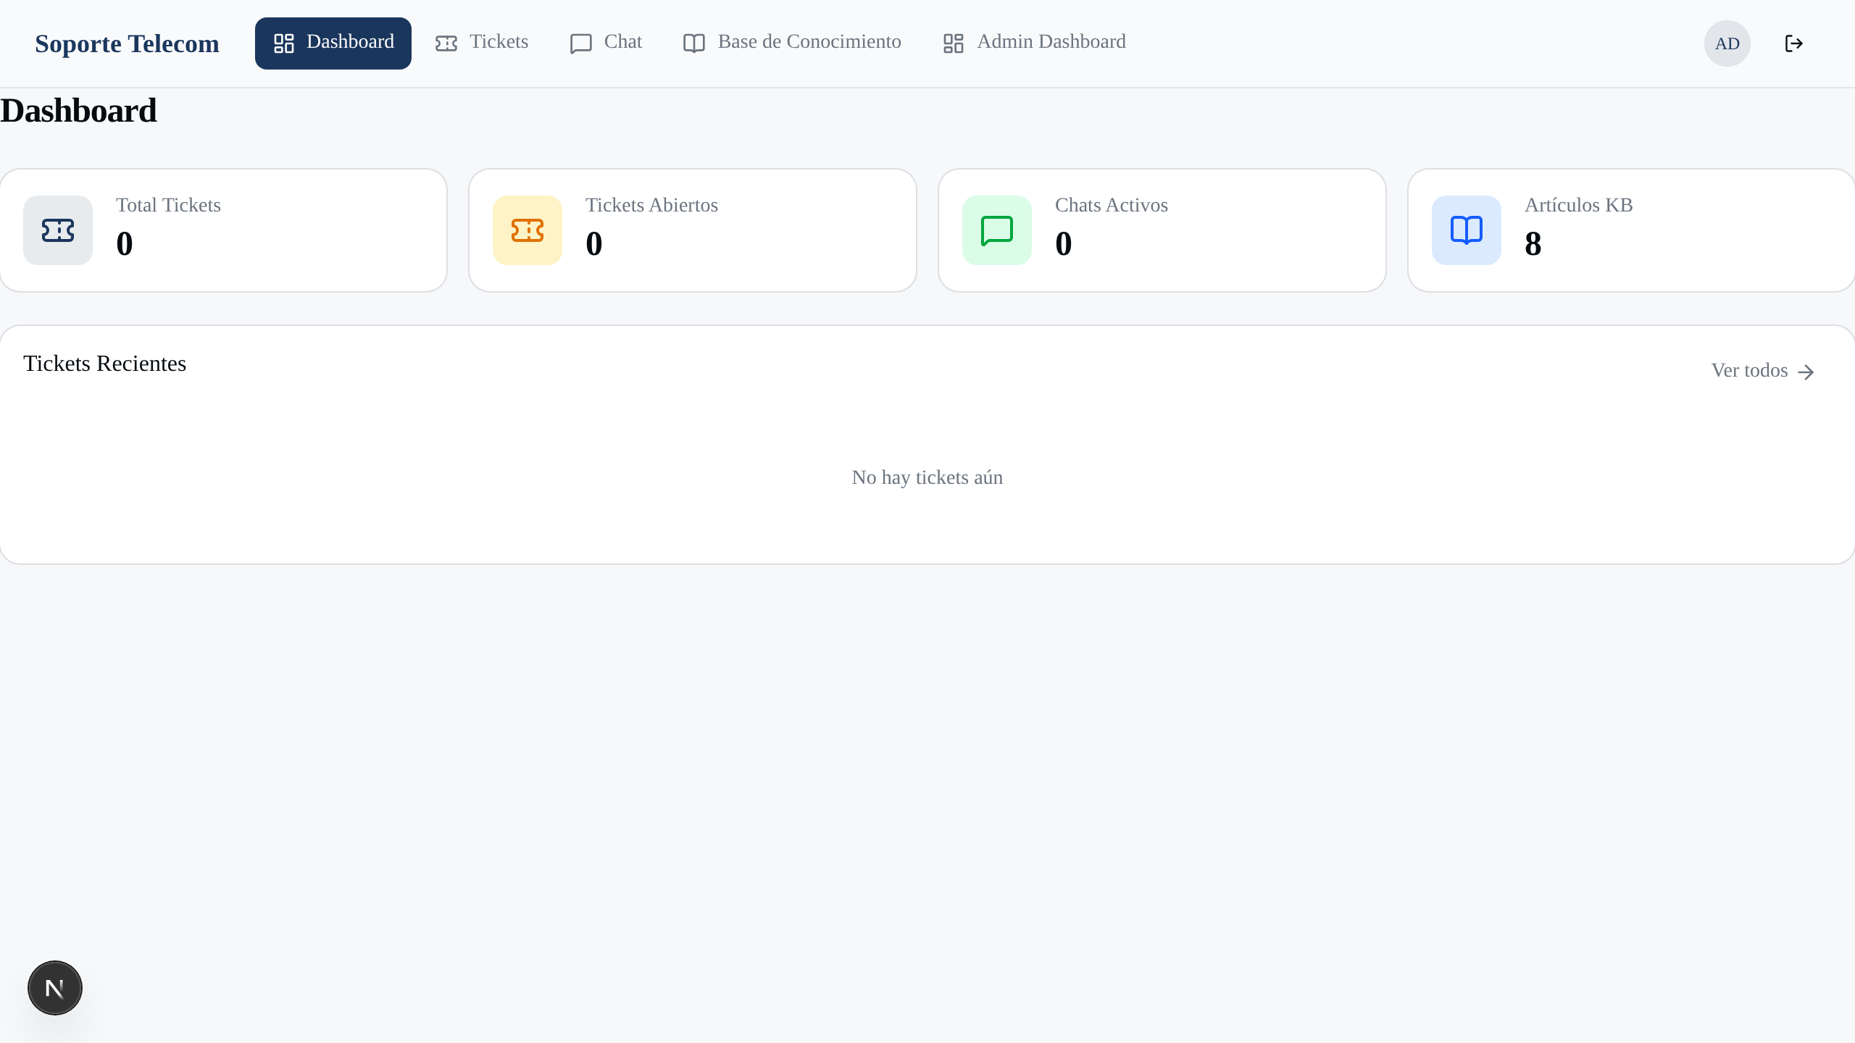
Figura 2: Dashboard del cliente con métricas de tickets, chats y base de conocimiento

6.2.2 Pantalla 2: Crear Ticket
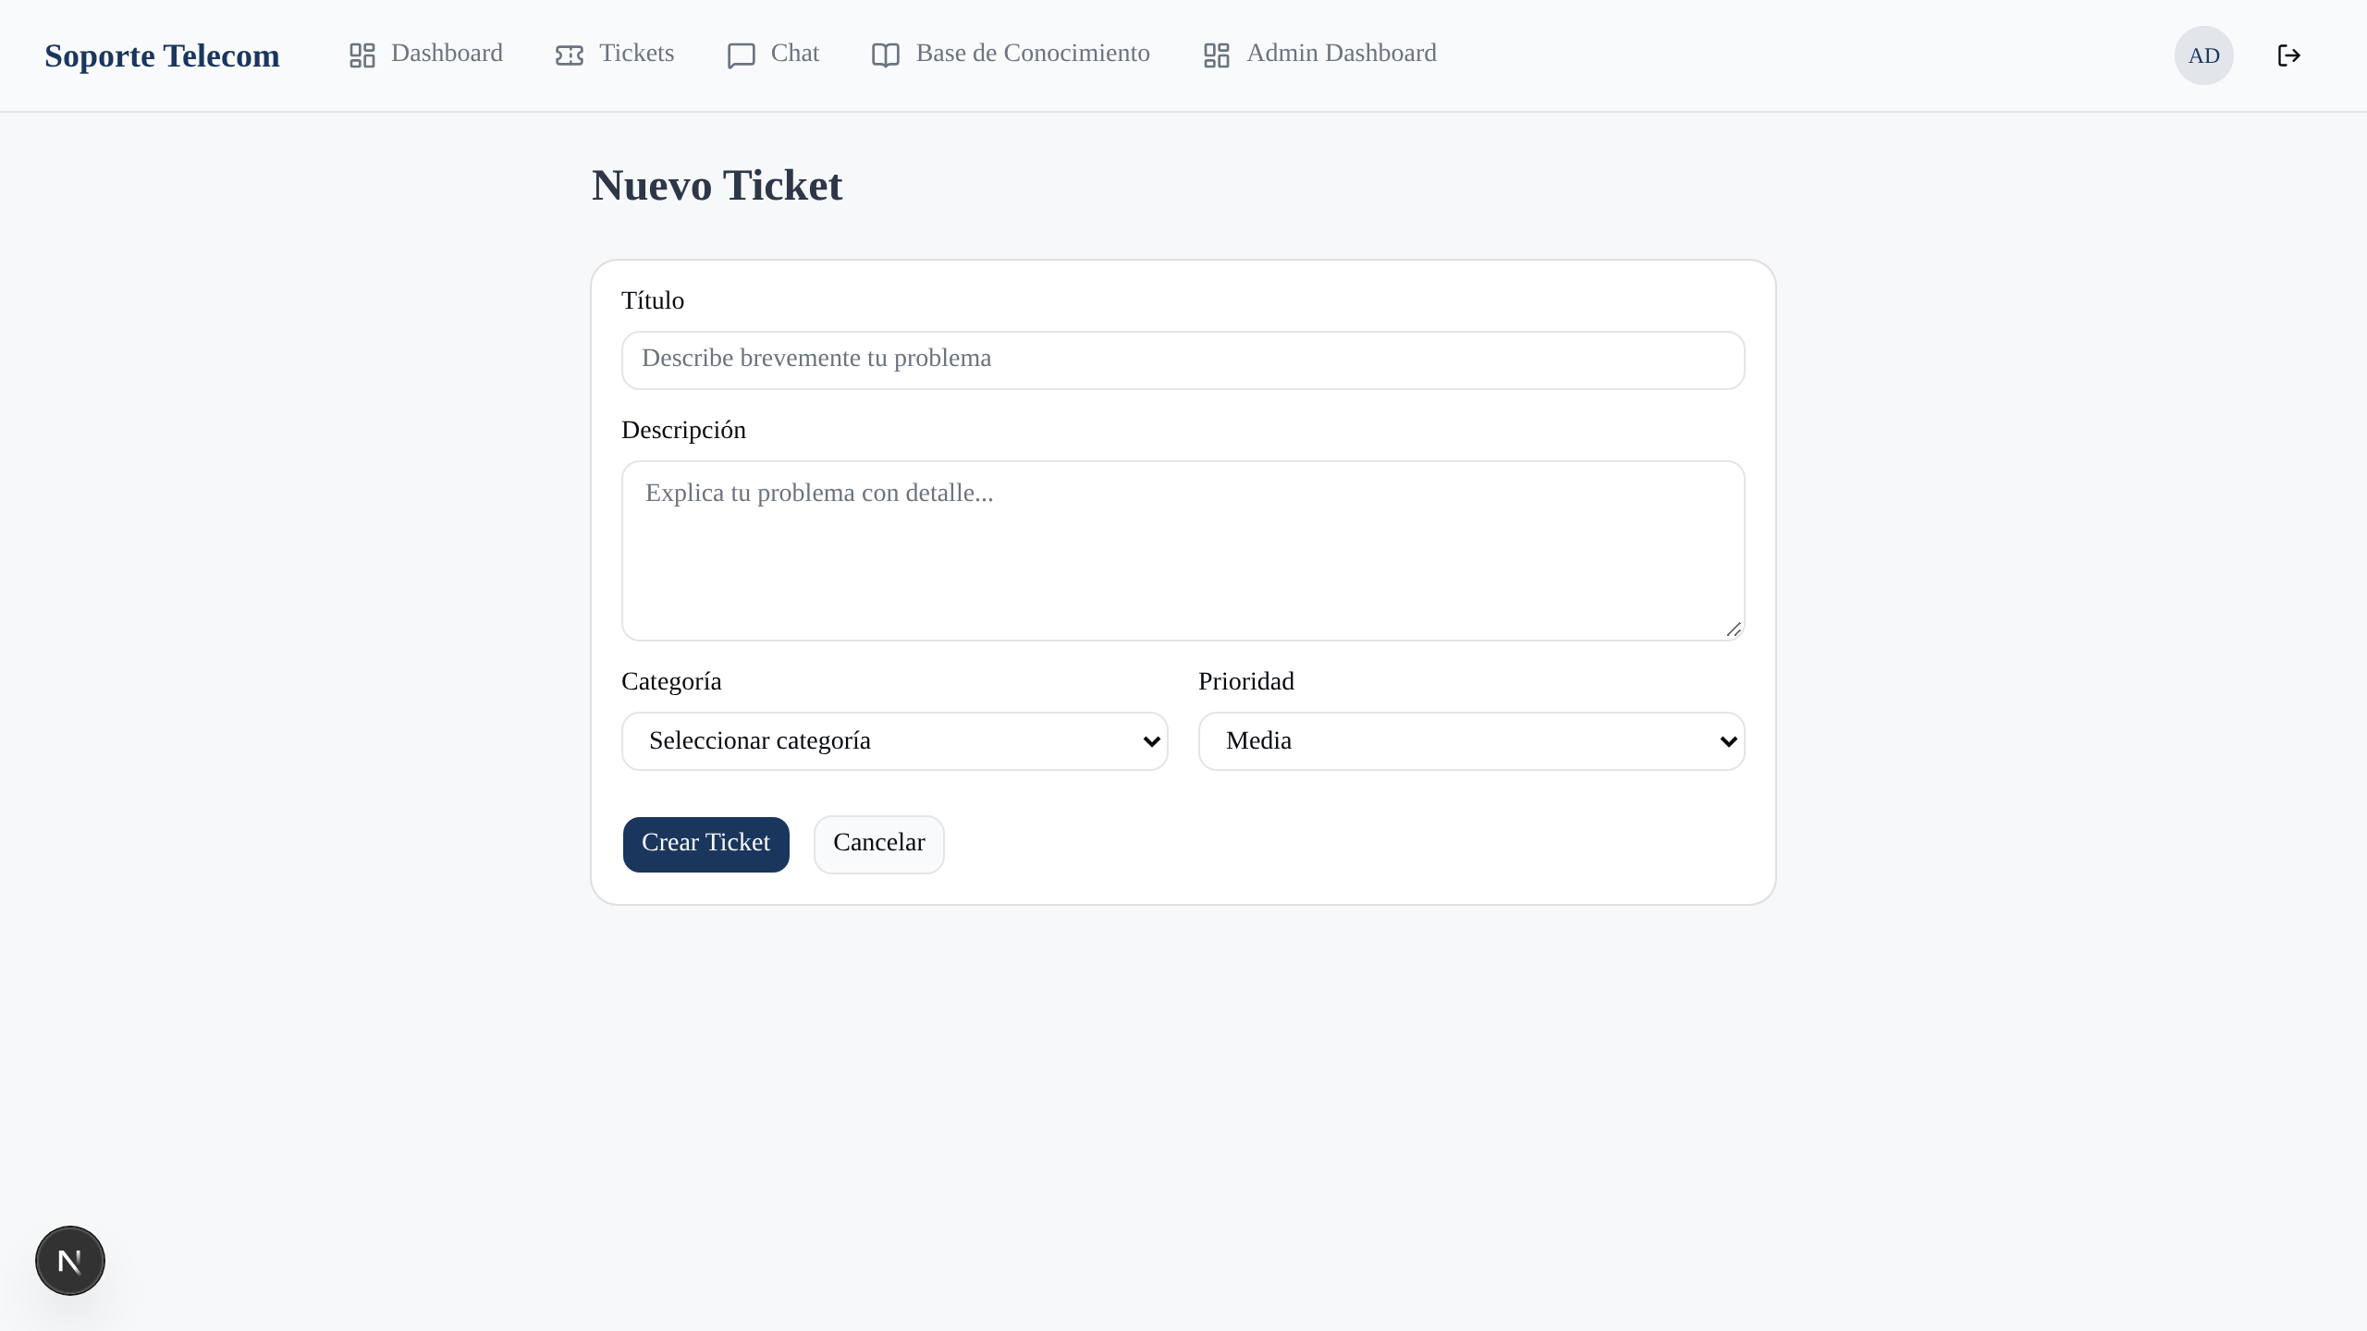
Figura 3: Formulario de creación de ticket con categoría, prioridad y descripción

6.2.3 Pantalla 3: Chat con Chatbot
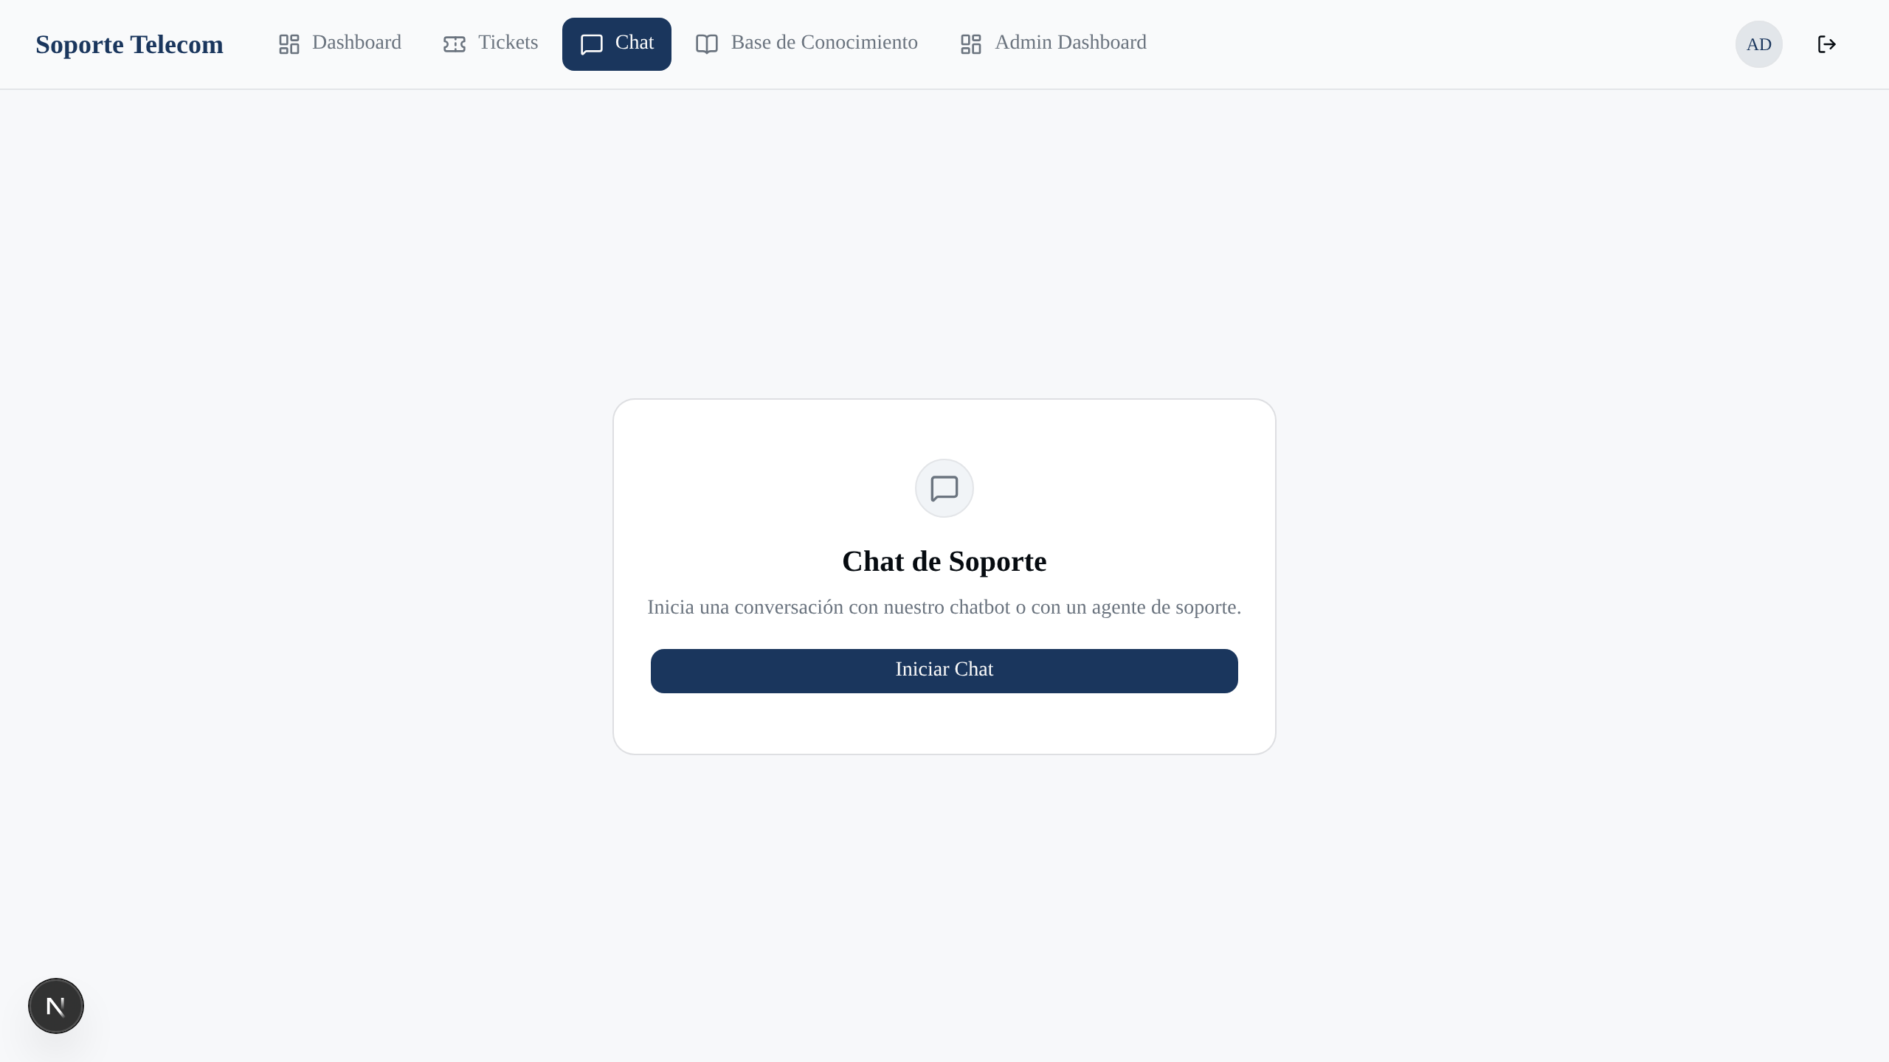
Figura 4: Chat en vivo con el chatbot de Nivel 1 (Google Gemini)

6.2.4 Pantalla 4: Panel de Administración
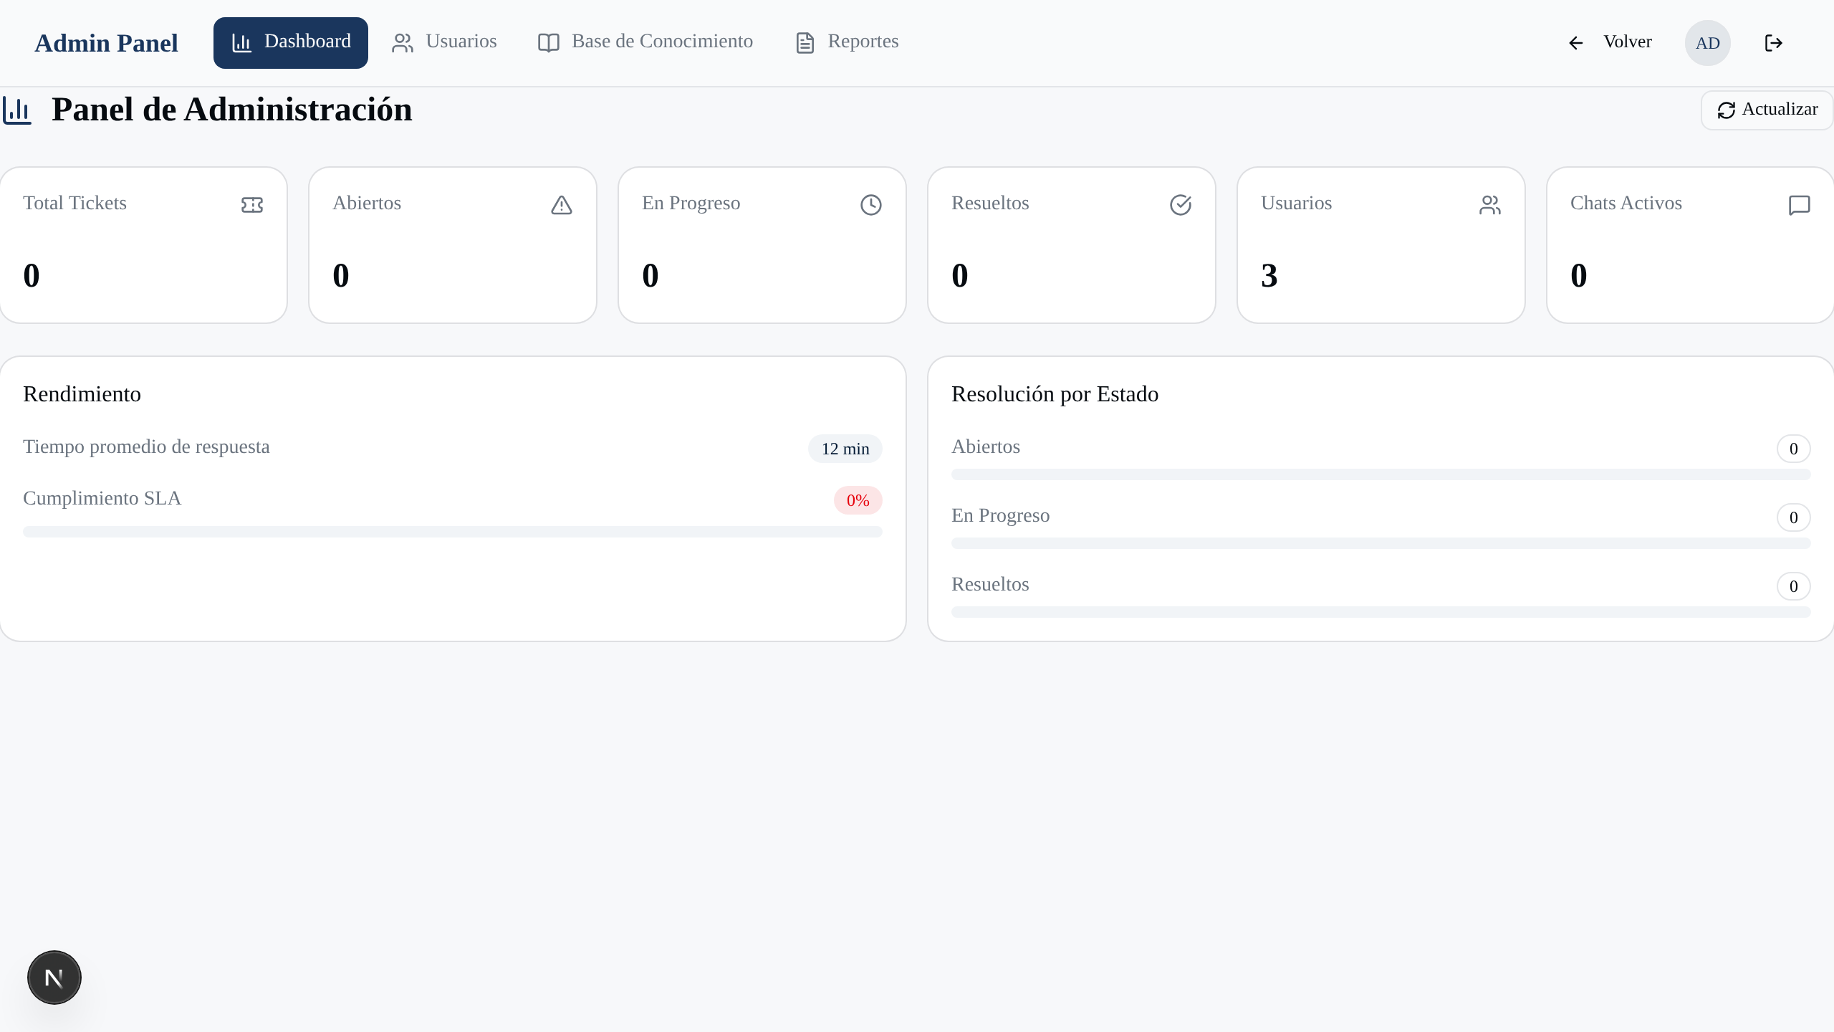
Figura 5: Panel de administración con métricas globales del sistema

6.3 Diseño Responsivo (Mobile-First)
La interfaz se construyó primero para móvil y luego se adapta a tablet y escritorio, siguiendo un enfoque mobile-first con utilidades responsivas de Tailwind.
Dispositivo | Ancho | Adaptaciones
Móvil | < 768 px | Header compacto + menú lateral (Sheet) + barra de navegación inferior con safe-area; 1 columna; tarjetas en lugar de tablas; filtros apilados; controles de 40-44 px
Tablet | 768-1023 px | Header de escritorio; grid de 2 columnas; tablas con scroll horizontal
Escritorio | ≥ 1024 px | Header con navegación completa; contenedor centrado max-w-7xl; grids de 3-6 columnas; tablas densas

Tabla 14: Adaptaciones por breakpoint
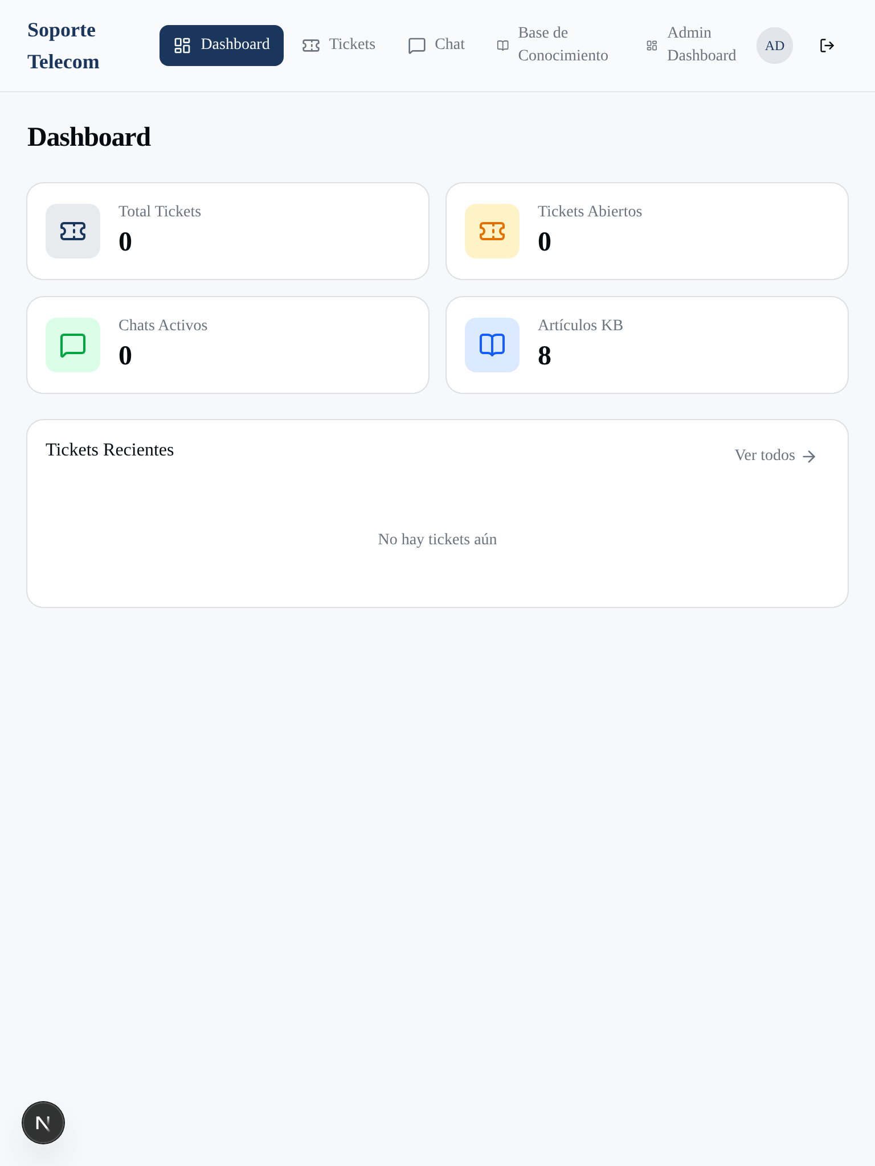
Figura 6: Tablet — Dashboard (768 px)

6.4 Flujo de Navegación
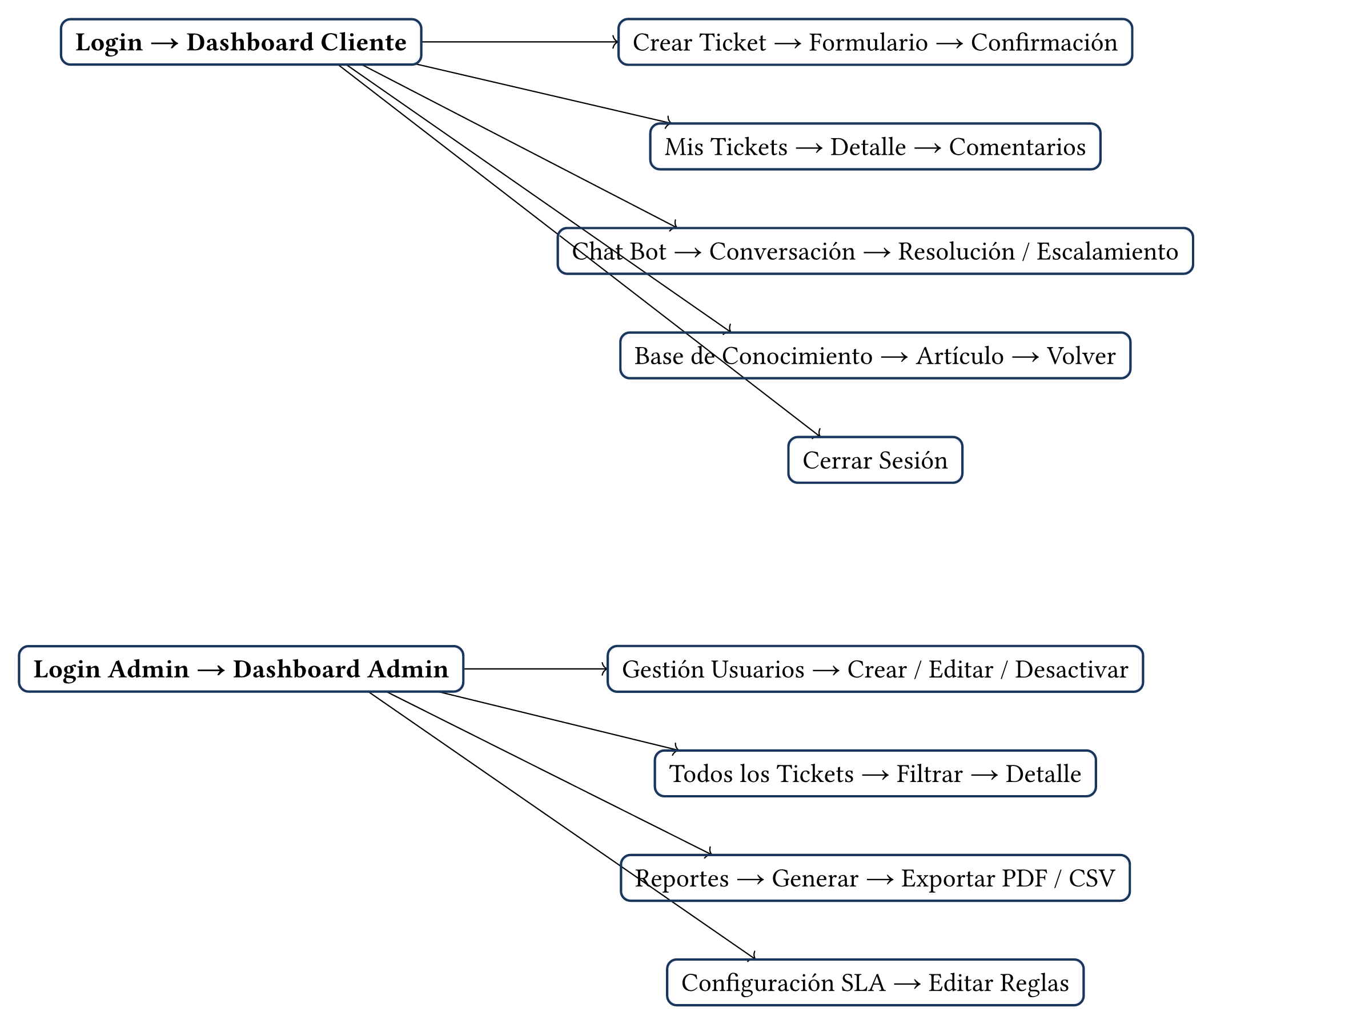
Figura 7: Flujo de navegación de la aplicación

7 Arquitectura General de la Aplicación

7.1 Visión General
La aplicación sigue una arquitectura serverless/moderna utilizando Supabase como backend completo (Base de datos + Auth + Realtime + Edge Functions), Next.js como frontend, y n8n (Docker self-hosted) como motor de automatización.

7.2 Diagrama de Arquitectura
Figura 8: Diagrama de arquitectura general

7.3 Descripción de Componentes

7.3.1 Capa de Presentación - Next.js
- Framework: Next.js 16+ con App Router
- Renderizado: React Server Components (RSC) para pages estáticas
- Estilos: Tailwind CSS utility-first
- Estado: Zustand para estado global, React hooks para estado local
- Router: App Router con layouts anidados

7.3.2 Capa de Servicios - Supabase
- Auth: Autenticación JWT con roles ( cliente, agente, admin )
- Database: PostgreSQL 15 con Row Level Security (RLS)
- Realtime: Suscripciones WebSocket para chat en vivo y notificaciones
- Edge Functions: Lógica server-side personalizada (Deno/TypeScript)
- Storage: Almacenamiento de archivos (capturas, documentos)

7.3.3 Capa de Servicios - n8n (Docker self-hosted)
- Webhooks: Reciben eventos de Supabase (INSERT, UPDATE en tickets)
- Workflows: Flujos automatizados de asignación, notificación, escalamiento
- Email: Envío de notificaciones por correo electrónico
- IA: Integración con modelos de lenguaje para chatbot Nivel 1

7.3.4 Capa de Despliegue
- Vercel: Deploy automático del frontend con preview por PR
- GitHub: Repositorio con CI/CD, issues, y gestión de código

7.4 Flujo de Datos
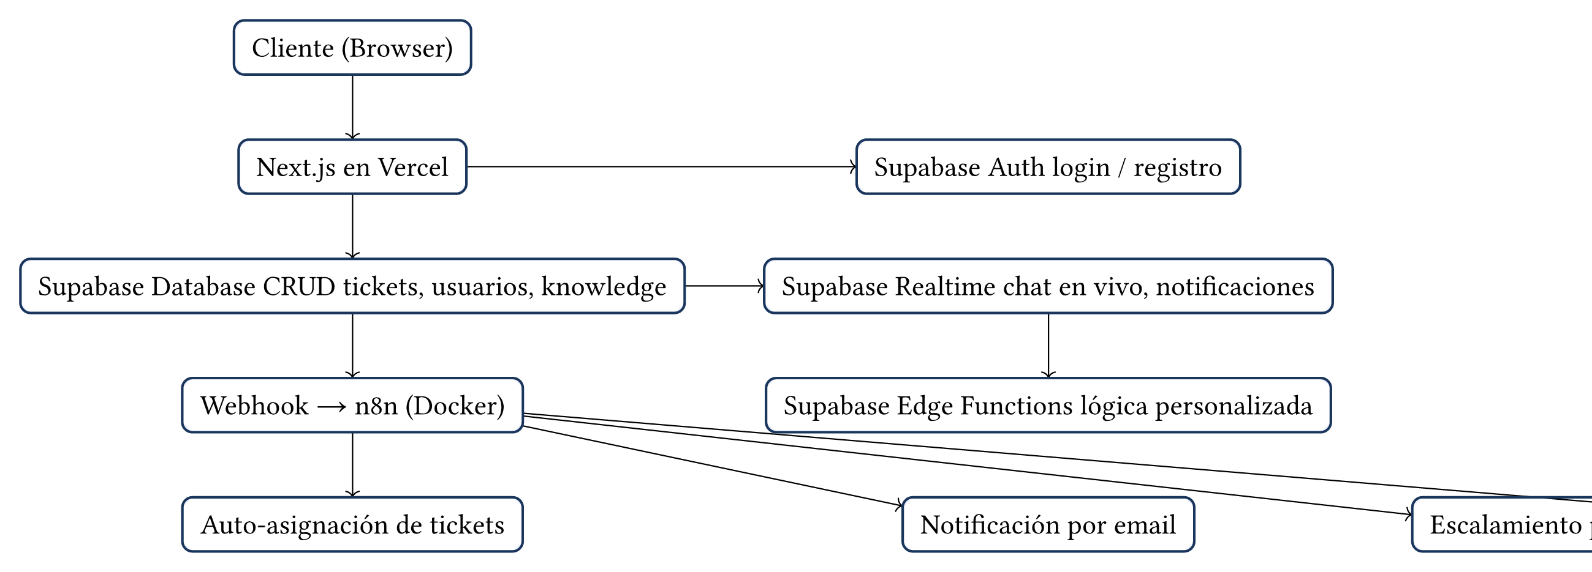
Figura 9: Flujo de datos de la aplicación

7.5 Tecnologías Justificadas
Capa | Tecnología | Justificación
Frontend | Next.js 16 + TypeScript | RSC para rendimiento, App Router para layouts, tipado estático
Estilos | Tailwind CSS | Desarrollo ágil, diseño responsivo, sin CSS custom excesivo
Backend | Supabase | Auth + DB + Realtime + Storage en una plataforma, reduce complejidad
Base de Datos | PostgreSQL 15 | Relacional robusto, RLS para seguridad, soporte UUID
Automatización | n8n (Docker self-hosted) | No-code/low-code, webhooks nativos, integración con Supabase
IA | Google Gemini API (gemini-2.5-flash) | Modelo gratuito para chatbot Nivel 1 y procesamiento de texto
Deploy | Vercel | Deploy automático, preview por PR, edge functions
Control VCS | GitHub | Estándar industry, CI/CD, issues, PR reviews

Tabla 15: Tecnologías y justificación

8 Arquitectura de la Base de Datos

8.1 Motor de Base de Datos
El proyecto utiliza PostgreSQL 15 alojado en Supabase, con las siguientes características:
- IDs: UUID para todas las tablas (generados automáticamente)
- Seguridad: Row Level Security (RLS) habilitado en todas las tablas
- Auditoría: Columnas created_at y updated_at en todas las tablas
- Índices: En columnas frecuentemente consultadas

8.2 Diagrama Entidad-Relación
Figura 10: Diagrama entidad-relación del sistema

8.3 Descripción de Tablas

8.3.1 Tabla: users
Almacena todos los usuarios del sistema (clientes, agentes, supervisores, administradores).
Columna | Tipo | Descripción
id | UUID PK | Identificador único, generado por Supabase Auth
email | VARCHAR UNIQUE | Correo electrónico del usuario
full_name | VARCHAR | Nombre completo
phone | VARCHAR | Número de teléfono
role | ENUM | customer, agent, supervisor, admin
status | ENUM | active, inactive, suspended
avatar_url | TEXT | URL del avatar (opcional)
created_at | TIMESTAMP | Fecha de creación
updated_at | TIMESTAMP | Fecha de última actualización

Tabla 16: Estructura de la tabla users
Datos iniciales (seed): 2 usuarios de prueba precargados (1 admin, 1 agente) para facilitar las demostraciones del sistema.

8.3.2 Tabla: tickets
Tabla central del sistema. Representa una solicitud de soporte.
Columna | Tipo | Descripción
id | UUID PK | Identificador único del ticket
title | VARCHAR(255) | Título descriptivo del problema
description | TEXT | Descripción detallada
category_id | UUID FK | Referencia a categories
client_id | UUID FK | Referencia a users (cliente)
agent_id | UUID FK NULLABLE | Referencia a users (agente asignado)
priority | ENUM | low, medium, high, urgent
status | ENUM | open, in_progress, resolved, closed
sla_deadline | TIMESTAMP NULLABLE | Fecha límite SLA
satisfaccion | INTEGER NULLABLE | Calificación 1-5
created_at | TIMESTAMP | Fecha de creación
updated_at | TIMESTAMP | Última actualización

Tabla 17: Estructura de la tabla tickets

8.3.3 Tabla: comments
Registra comentarios y notas asociadas a tickets.

8.3.4 Tabla: knowledge_articles
Artículos de la base de conocimiento para auto-servicio. Los clientes pueden buscar y consultar artículos para resolver problemas sin crear tickets.
Columna | Tipo | Descripción
id | UUID PK | Identificador único del artículo
title | VARCHAR(255) | Título del artículo
content | TEXT | Contenido completo del artículo
category_id | UUID FK | Referencia a categories
author_id | UUID FK NULLABLE | Referencia a users (autor del artículo)
slug | VARCHAR UNIQUE | Slug para URLs amigables
views | INTEGER DEFAULT 0 | Contador de vistas del artículo
created_at | TIMESTAMP | Fecha de creación
updated_at | TIMESTAMP | Última actualización

Tabla 18: Estructura de la tabla knowledge_articles
Datos iniciales (seed): 8 artículos precargados cubriendo las consultas más frecuentes de telecomunicaciones (reiniciar modem, cambiar clave WiFi, consultar saldo, pagar factura, problemas de fibra, etc.).

8.3.5 Tabla: chat_sessions / chat_messages
Sesiones y mensajes del chat en vivo.

8.3.6 Tabla: notifications
Notificaciones enviadas a los usuarios.

8.4 Políticas RLS (Row Level Security)
Tabla | Política RLS
users | Los usuarios solo ven su propio perfil. Admin ve todos. Agentes ven clientes asignados.
tickets | Cliente ve solo sus tickets. Agente ve asignados. Admin ve todos.
comments | Basada en la visibilidad del ticket padre.
knowledge_articles | Lectura pública. Escritura solo admin/agentes.
chat_sessions | Cliente ve sus sesiones. Agente ve asignadas.
chat_messages | Basada en la sesión del chat.
notifications | Cada usuario ve solo sus notificaciones.

Tabla 19: Políticas RLS por tabla

8.5 Control de Acceso por Rol (RBAC)
Además de RLS, la aplicación aplica una matriz de permisos (src/lib/permissions.ts) que restringe la interfaz y las rutas según el rol.
Capacidad | customer | agent | supervisor | admin
Ver todos los tickets | — | ✓ | ✓ | ✓
Cambiar estado del ticket | — | ✓ | ✓ | ✓
Crear notas internas | — | ✓ | ✓ | ✓
Gestionar chat | — | ✓ | — | ✓
Ver reportes | — | — | ✓ | ✓
Panel de administración | — | — | — | ✓
Gestionar usuarios | — | — | — | ✓
Gestionar base de conocimiento | — | — | — | ✓

Tabla 20: Matriz de capacidades por rol
Aplicación en la interfaz:
- Navegación: el enlace «Admin Dashboard» solo se muestra si el rol tiene admin.access.
- Rutas: /admin/* está protegido; un rol sin permiso es redirigido al dashboard.
- Tickets: el cliente solo ve los suyos (RLS); agente, supervisor y admin ven todos.
- Comentarios: solo el staff puede crear notas internas y el cliente no las visualiza.
- Estado: solo los roles con tickets.update pueden cambiar el estado del ticket.

8.6 Índices Recomendados
-- Búsqueda rápida de tickets por cliente
CREATE INDEX idx_tickets_client_id ON tickets(client_id);
-- Búsqueda de tickets por agente
CREATE INDEX idx_tickets_agent_id ON tickets(agent_id);
-- Filtrado por estado
CREATE INDEX idx_tickets_status ON tickets(status);
-- Filtrado por categoría
CREATE INDEX idx_tickets_category_id ON tickets(category_id);
-- Búsqueda de artículos por slug
CREATE INDEX idx_knowledge_slug ON knowledge_articles(slug);
-- Mensajes de chat por sesión
CREATE INDEX idx_chat_messages_session ON chat_messages(session_id);
-- Notificaciones no leídas
CREATE INDEX idx_notifications_unread ON notifications(user_id, read);

9 Arquitectura de Automatizaciones

9.1 Visión General
El proyecto separa las automatizaciones en dos capas según su naturaleza:
- Chatbot Nivel 1 (IA) → ejecutado en n8n (Docker self-hosted), porque requiere orquestar una llamada externa a la API de Google Gemini.
- Automatizaciones de soporte (auto-asignación, notificación, escalamiento SLA) → ejecutadas de forma nativa en PostgreSQL (Supabase) mediante triggers y pg_cron, por ser procesos de datos que corren siempre que la base de datos esté viva, sin dependencias externas.
Esta división responde a un principio de diseño simple: la IA vive en n8n, los procesos de datos viven en la base de datos.
Figura 11: Arquitectura de automatizaciones: n8n + Supabase nativo

9.2 Flujo n8n: Chatbot Nivel 1 con IA (Google Gemini)
El único workflow activo en n8n es el chatbot, que integra inteligencia artificial real mediante la API de Google Gemini (modelo gemini-2.5-flash). A diferencia de un chatbot basado en expresiones regulares, este clasifica la intención del usuario y genera respuestas contextuales usando un modelo de lenguaje.
Campo | Detalle
Trigger | Webhook POST /webhook/chatbot desde el frontend al enviar un mensaje
Entrada | JSON con: message, session_id, user_id
Proceso | - Recibir mensaje por webhook  2. Enviar mensaje + system instruction a Google Gemini API  3. Recibir respuesta JSON del modelo  4. Parsear y normalizar (reply, intent, action)  5. Responder al frontend
Salida | JSON con: reply (respuesta al cliente), intent (intención detectada), action (acción sugerida)
IA | Google Gemini gemini-2.5-flash (thinking mode desactivado para ahorrar tokens)
Errores | Timeout 10s → fallback  API no responde → mensaje amigable  JSON inválido → extracción defensiva

Tabla 21: Flujo del chatbot Nivel 1 con Google Gemini
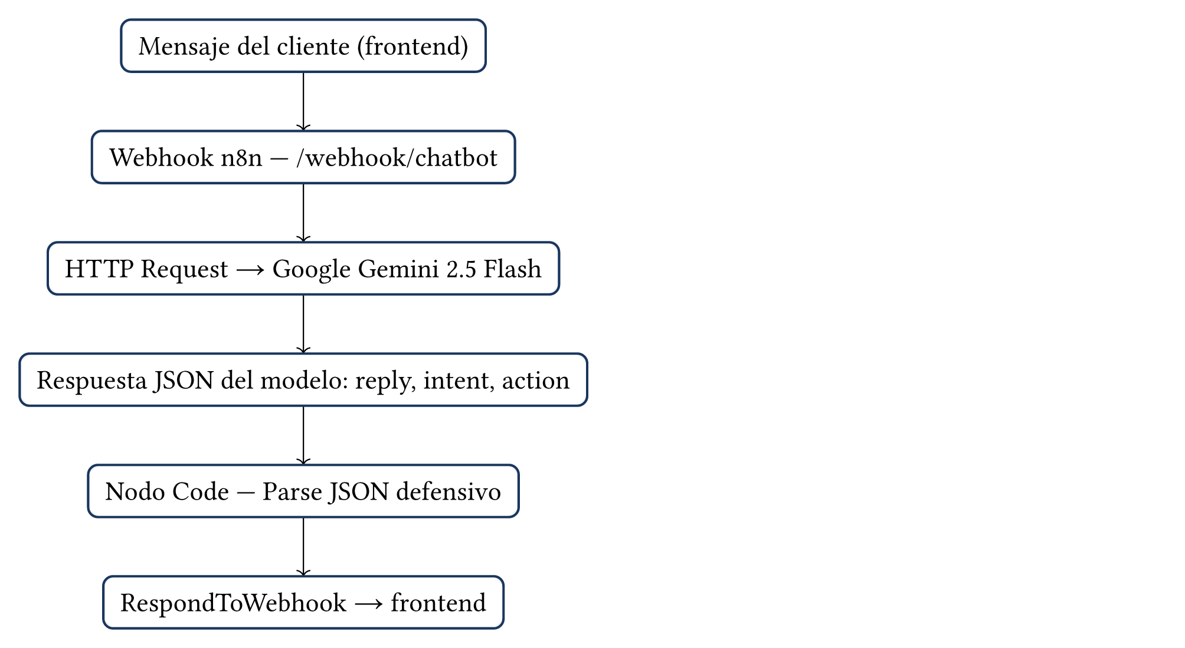
Intenciones que el modelo clasifica:
Intent | Descripción
greeting | El usuario saluda
check_ticket_status | Consulta el estado de un ticket
create_ticket | Necesita crear un ticket de soporte
faq | Preguntas frecuentes (router, WiFi, saldo, factura, velocidad)
business_hours | Consulta horario de atención y canales de contacto
escalate_to_human | Quiere hablar con un agente humano
unknown | No se pudo determinar la intención

Tabla 22: Intenciones del chatbot
Acciones disponibles:
Acción | Efecto
redirect_tickets | El frontend redirige a la sección de tickets
escalate | Se transfiere a un agente humano
null | Sin acción adicional

Tabla 23: Acciones del chatbot

9.3 Automatizaciones Nativas en Supabase (PostgreSQL)
Las tres automatizaciones de soporte se implementan directamente en la base de datos, garantizando que sean funcionales sin depender de n8n.

9.3.1 1. Auto-Asignación de Ticket (Trigger BEFORE INSERT)
Al insertar un ticket sin agente asignado, un trigger busca el agente activo con menor carga y lo asigna automáticamente. Además, fija el plazo SLA (sla_deadline) según la prioridad.
Campo | Detalle
Disparador | Trigger before_ticket_insert_trigger (BEFORE INSERT en tickets)
Proceso | - Si no hay sla_deadline, calcularlo por prioridad  2. Si no hay agent_id, seleccionar agente activo con menos tickets abiertos  3. Asignar agent_id y estado in_progress
Salida | Ticket con agente asignado y plazo SLA definido
Caso vacío | Sin agentes disponibles → el ticket queda open sin agente, listo para asignación manual

Tabla 24: Auto-asignación nativa
CREATE OR REPLACE FUNCTION before_ticket_insert()
RETURNS TRIGGER AS $$
DECLARE available_agent UUID;
BEGIN
IF NEW.sla_deadline IS NULL THEN
NEW.sla_deadline := now() + CASE NEW.priority
WHEN 'urgent' THEN interval '1 hour'
WHEN 'high' THEN interval '4 hours'
WHEN 'medium' THEN interval '24 hours'
ELSE interval '72 hours'
END;
END IF;
IF NEW.agent_id IS NULL THEN
SELECT u.id INTO available_agent
FROM users u
WHERE u.role = 'agent' AND u.status = 'active'
ORDER BY (
SELECT COUNT(*) FROM tickets t
WHERE t.agent_id = u.id AND t.status IN ('open', 'in_progress')
) ASC, u.created_at ASC
LIMIT 1;
IF available_agent IS NOT NULL THEN
NEW.agent_id := available_agent;
NEW.status := 'in_progress';
END IF;
END IF;
RETURN NEW;
END;
$$ LANGUAGE plpgsql SECURITY DEFINER;

9.3.2 2. Notificación In-App por Cambio de Estado (Trigger AFTER UPDATE)
Al cambiar el estado de un ticket, se inserta una notificación en la tabla notifications, que llega al cliente en tiempo real vía Supabase Realtime.
Campo | Detalle
Disparador | Trigger notify_ticket_status_trigger (AFTER UPDATE en tickets)
Proceso | - Detectar cambio de estado (NEW.status <> OLD.status)  2. Traducir estado a etiqueta legible  3. INSERT en notifications para el cliente
Salida | Notificación in-app visible al instante (tabla notifications + Realtime)
Caso vacío | Si el estado no cambió (solo se editó otro campo) → no se genera notificación

Tabla 25: Notificación in-app nativa
CREATE FUNCTION notify_ticket_status()
RETURNS TRIGGER AS $$
BEGIN
IF NEW.status IS DISTINCT FROM OLD.status THEN
INSERT INTO notifications (user_id, type, title, message)
VALUES (
NEW.client_id,
'ticket_status',
'Tu ticket cambió de estado',
'El ticket "' || NEW.title || '" ahora está: ' || NEW.status || '.'
);
END IF;
RETURN NEW;
END;
$$ LANGUAGE plpgsql SECURITY DEFINER;

9.3.3 3. Escalamiento por SLA (pg_cron, cada 5 minutos)
Un job programado de pg_cron revisa periódicamente los tickets que superaron su plazo SLA y los escala a prioridad urgente, notificando al agente.
Campo | Detalle
Disparador | Job escalar-sla de pg_cron cada 5 minutos
Proceso | - Buscar tickets open/in_progress con sla_deadline < now()  2. Cambiar prioridad a urgent  3. Notificar al agente asignado
Salida | Tickets escalados a urgente + notificación in-app al agente
Caso vacío | Sin tickets vencidos → no-op (sin acción)

Tabla 26: Escalamiento SLA nativo
CREATE OR REPLACE FUNCTION escalate_overdue_tickets()
RETURNS void AS $$
DECLARE t RECORD;
BEGIN
FOR t IN
SELECT id, title, agent_id
FROM tickets
WHERE status IN ('open', 'in_progress')
AND sla_deadline IS NOT NULL
AND sla_deadline < now()
AND priority <> 'urgent'
LOOP
UPDATE tickets SET priority = 'urgent', updated_at = now() WHERE id = t.id;
IF t.agent_id IS NOT NULL THEN
INSERT INTO notifications (user_id, type, title, message)
VALUES (t.agent_id, 'sla_escalation',
'Ticket escalado por SLA',
'El ticket "' || t.title || '" superó su plazo SLA y fue escalado a urgente.');
END IF;
END LOOP;
END;
$$ LANGUAGE plpgsql SECURITY DEFINER;
SELECT cron.schedule('escalar-sla', '*/5 * * * *',
$$SELECT public.escalate_overdue_tickets()$$);

9.4 Configuración Requerida

9.4.1 n8n (Docker)
Paso | Acción
1 | Arrancar el contenedor: docker compose up -d
2 | Importar n8n-workflows/04-chatbot-nivel1.json desde la UI (localhost:5678)
3 | Verificar que la variable GEMINI_API_KEY está disponible (pasada vía docker-compose)
4 | Activar el workflow

Tabla 27: Configuración de n8n

9.4.2 Supabase
Paso | Acción
1 | Ejecutar supabase-setup.sql en el SQL Editor
2 | Habilitar la extensión pg_cron: Database > Extensions > pg_cron
3 | Re-ejecutar la sección 10.3 para registrar el job escalar-sla

Tabla 28: Configuración de Supabase

9.5 Manejo de Errores Global
Error | Comportamiento
n8n no responde | Frontend: «El chatbot no está disponible. Un agente te atenderá pronto.»
Timeout 10s | Frontend: «La respuesta está tardando demasiado.»
Error de red | Frontend: «Error de conexión. Intenta de nuevo.»
Gemini devuelve JSON inválido | Nodo Code extrae el JSON de forma defensiva, elimina code fences markdown
Sin agentes para asignar | Ticket queda en cola open (caso vacío manejado en SQL)
Sin tickets vencidos (SLA) | pg_cron no-op (sin acción)

Tabla 29: Manejo de errores y casos vacíos

10 Evidencia del Proyecto

10.1 Repositorio GitHub
El código fuente del proyecto está alojado en GitHub con documentación completa.
URL del Repositorio: https://github.com/jjavdev/Soporte-Telecom
README.md documentado:
- Descripción del proyecto y objetivo
- Stack tecnológico completo
- Estructura del proyecto
- Instrucciones de instalación paso a paso
- Configuración de variables de entorno
- Descripción de las automatizaciones (1 n8n chatbot + 3 Supabase nativos)
- Roles de usuario y permisos
- Base de datos (8 tablas con RLS)

10.2 Capturas de Pantalla de la Aplicación
Las siguientes capturas muestran la aplicación funcionando en entorno de desarrollo:

10.2.1 Captura 1: Pantalla de Login
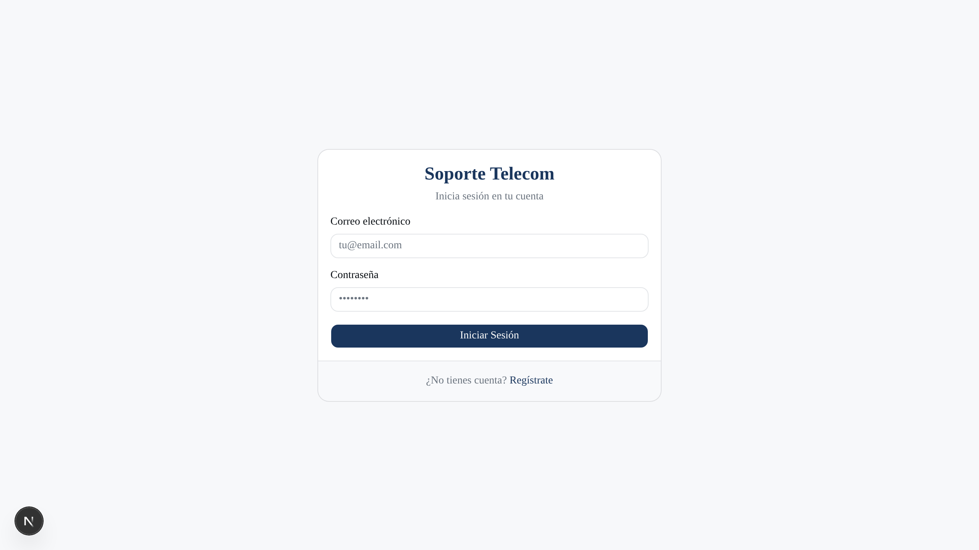
Figura 12: Formulario de inicio de sesión con Supabase Auth

10.2.2 Captura 2: Registro de Usuario
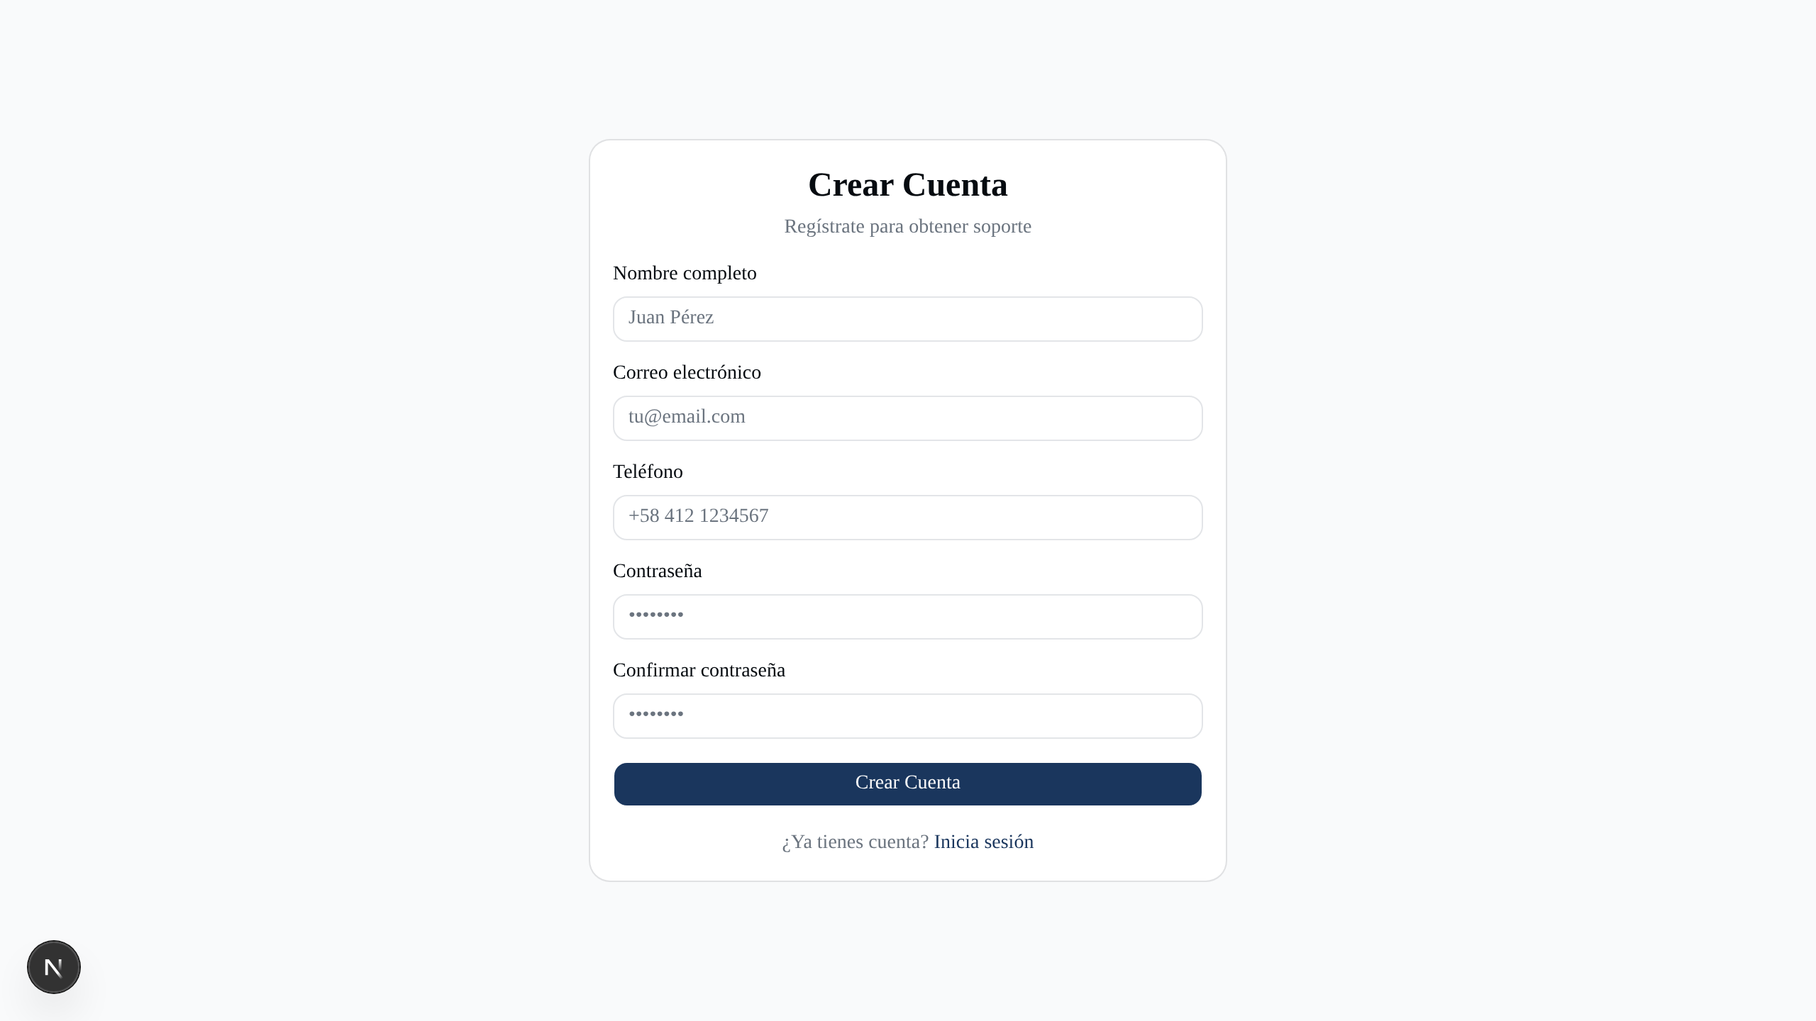
Figura 13: Formulario de registro de nuevos usuarios

10.2.3 Captura 3: Dashboard Principal
Figura 14: Dashboard con métricas: total tickets, abiertos, chats activos, artículos KB

10.2.4 Captura 4: Formulario de Creación de Ticket
Figura 15: Formulario con categoría, prioridad, título y descripción

10.2.5 Captura 5: Chat con Chatbot Nivel 1
Figura 16: Interfaz de chat con chatbot Google Gemini

10.2.6 Captura 6: Base de Conocimiento
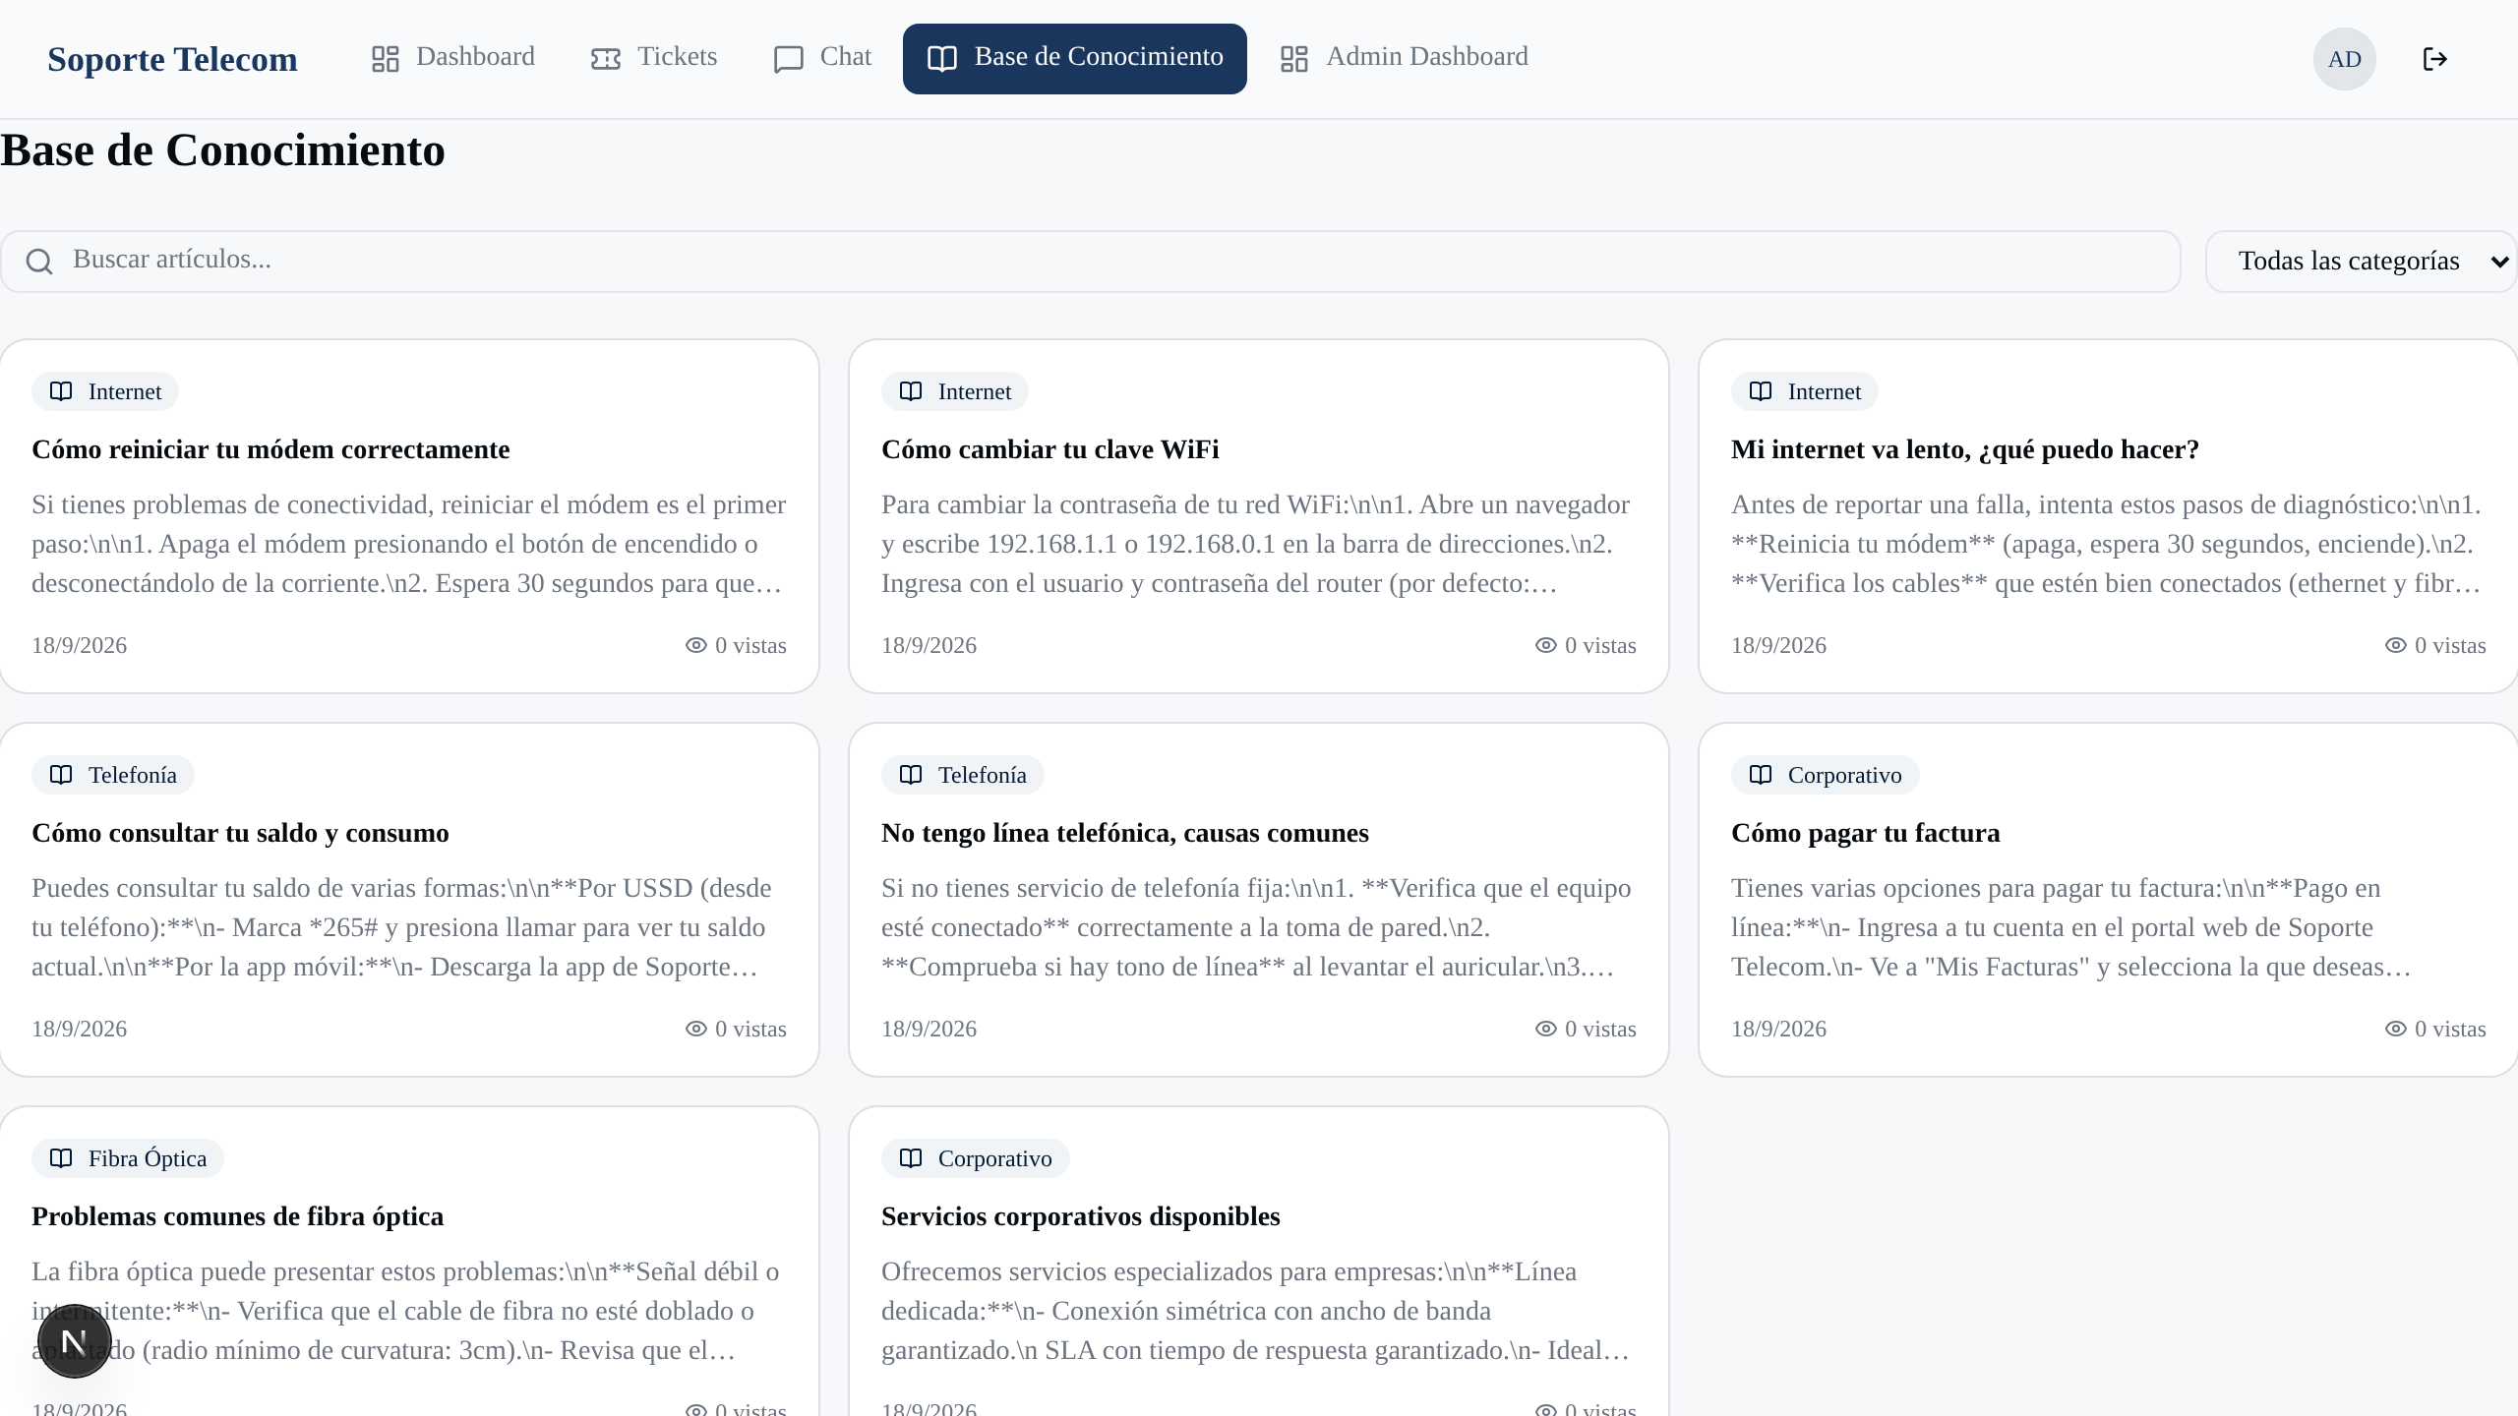
Figura 17: Artículos de la base de conocimiento categorizados con búsqueda

10.2.7 Captura 7: Panel de Administración
Figura 18: Dashboard admin con métricas de tickets por estado y prioridad

10.2.8 Captura 8: Gestión de Usuarios
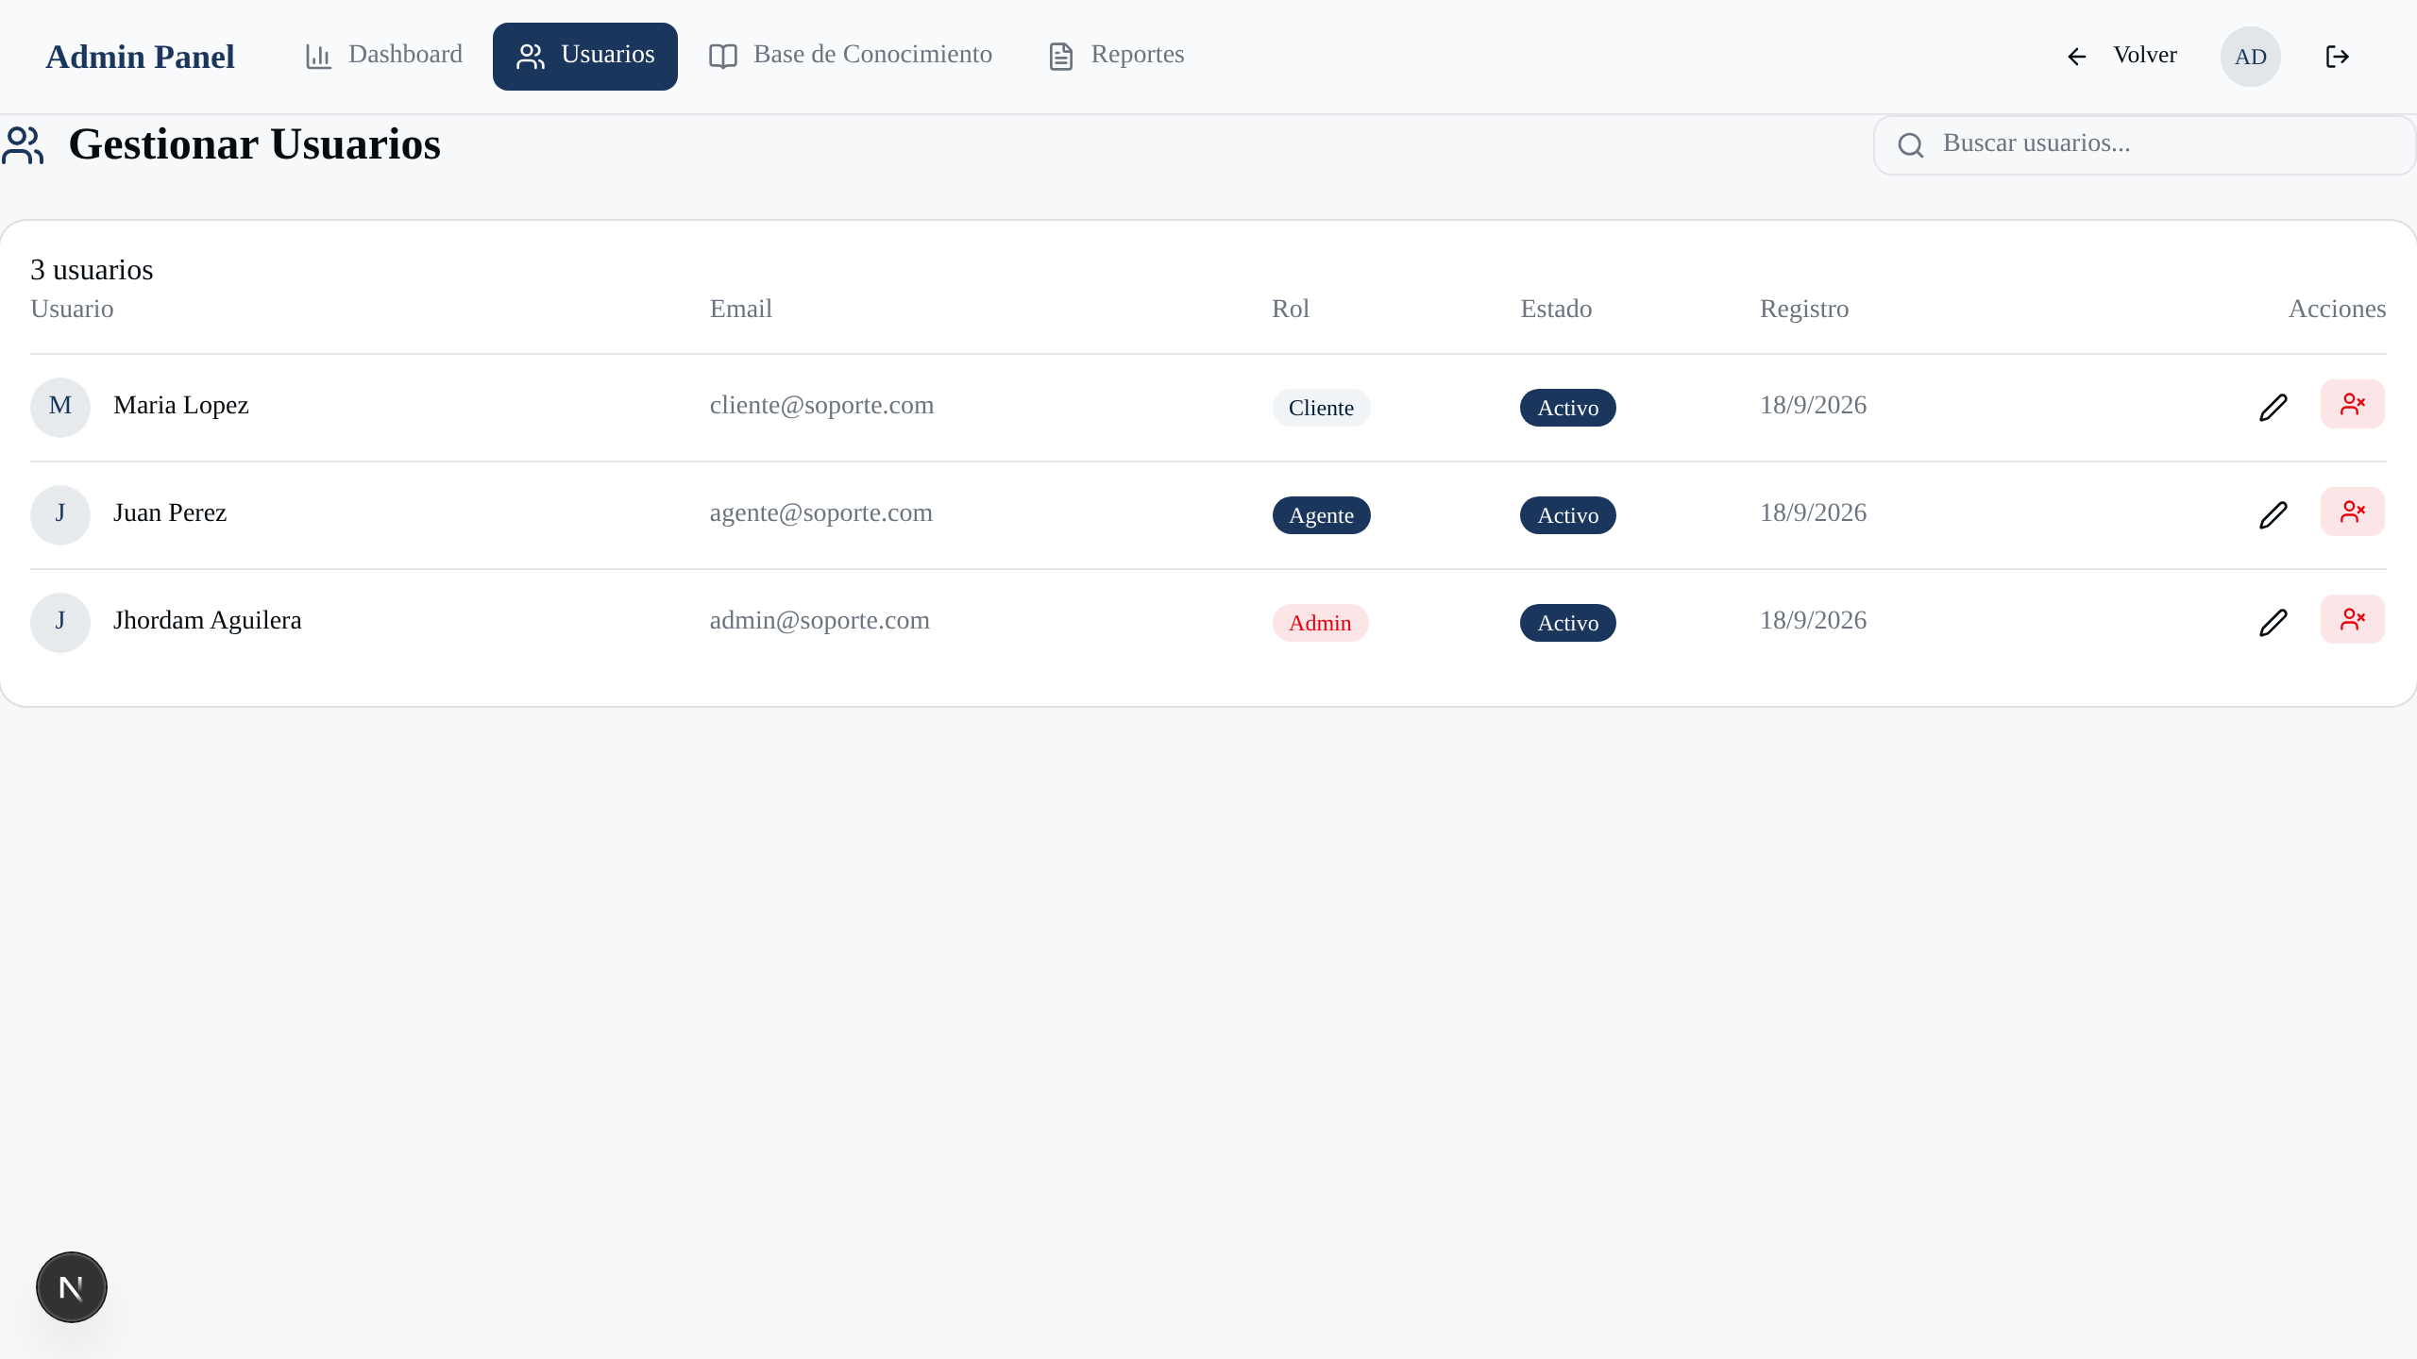
Figura 19: Panel de administración de usuarios con cambio de roles y estados

10.2.9 Captura 9: Gestión de Base de Conocimiento
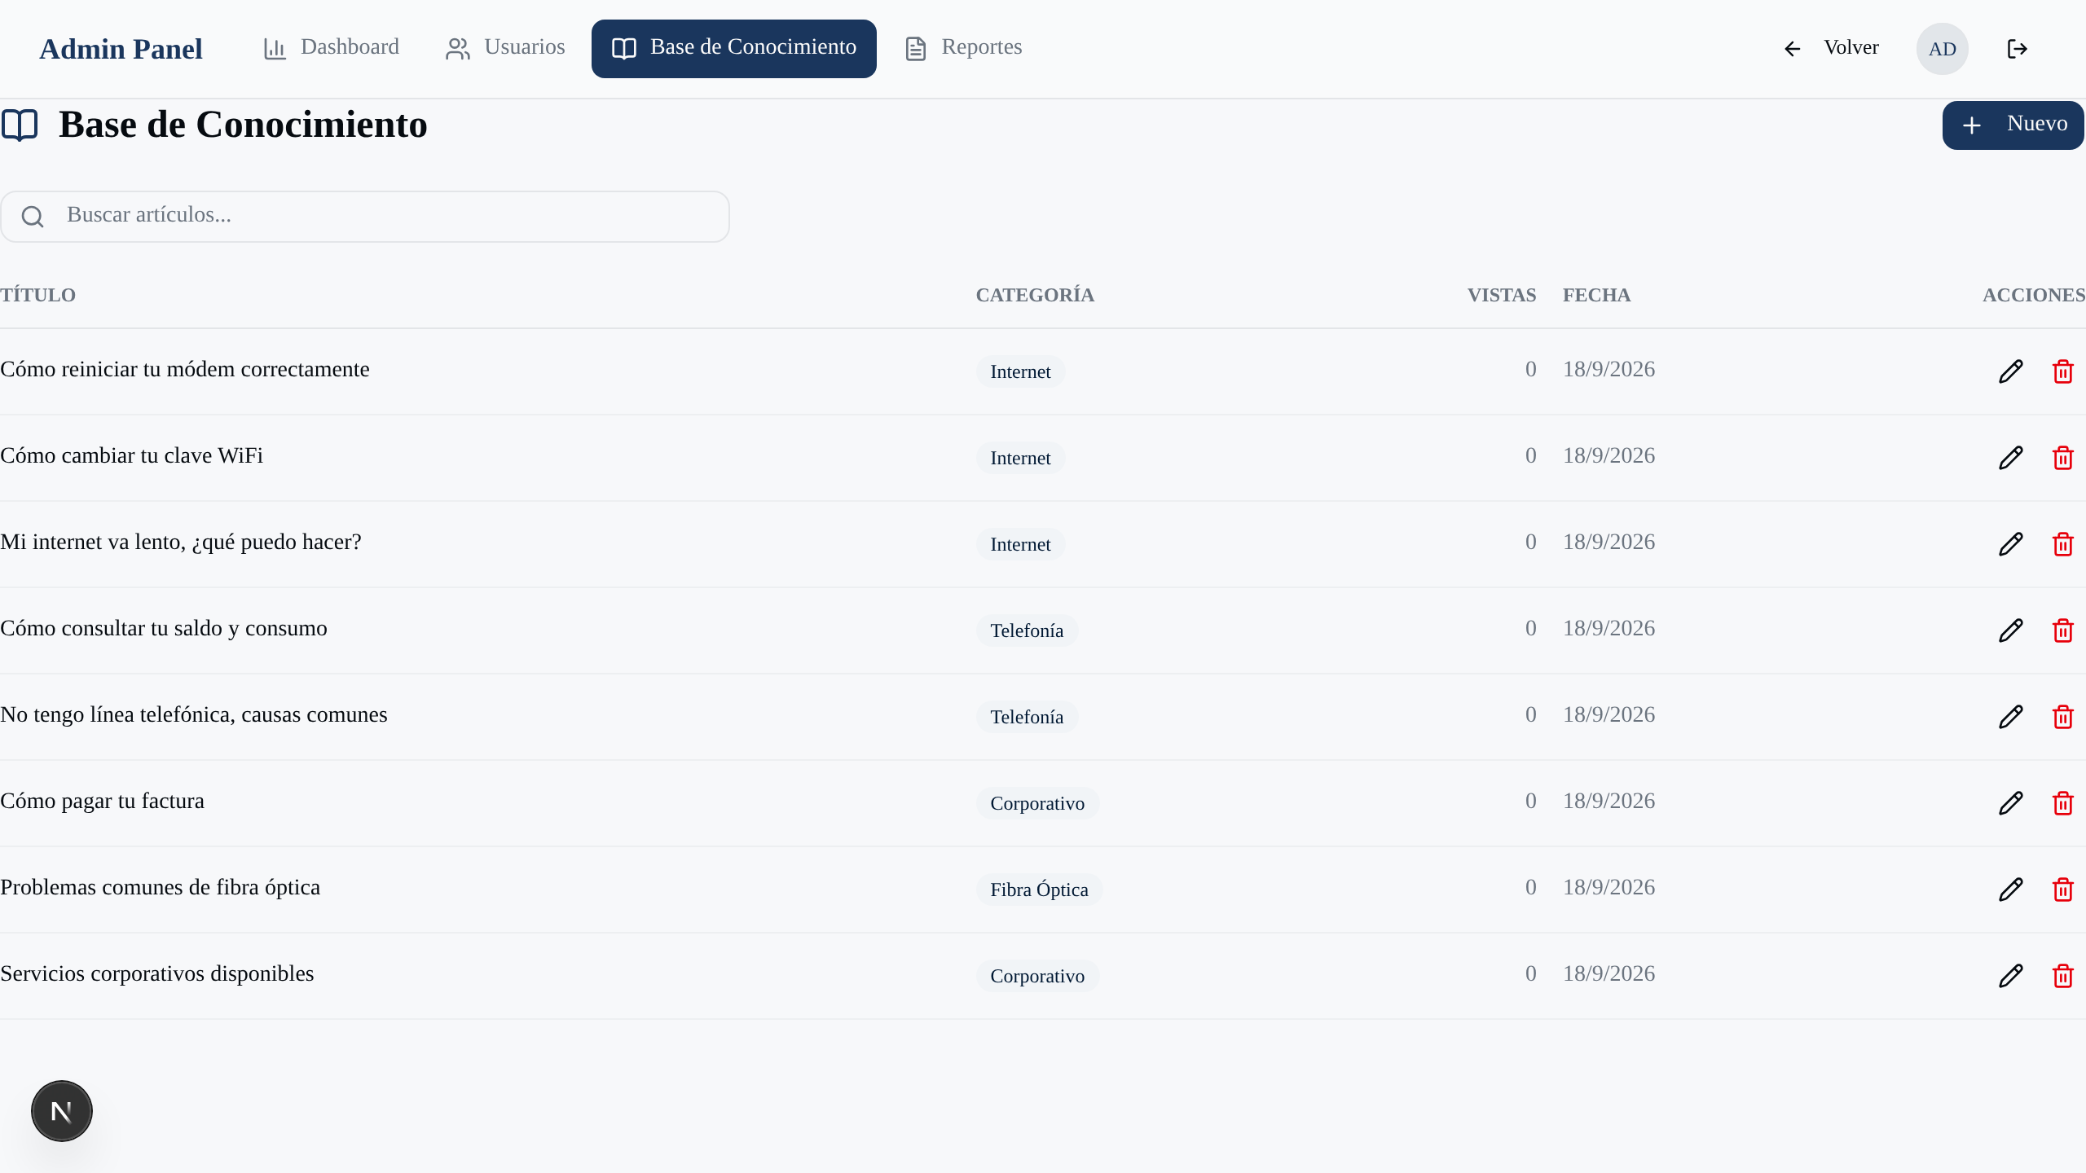
Figura 20: CRUD de artículos de Base de Conocimiento desde el panel admin

10.2.10 Captura 10: Reportes
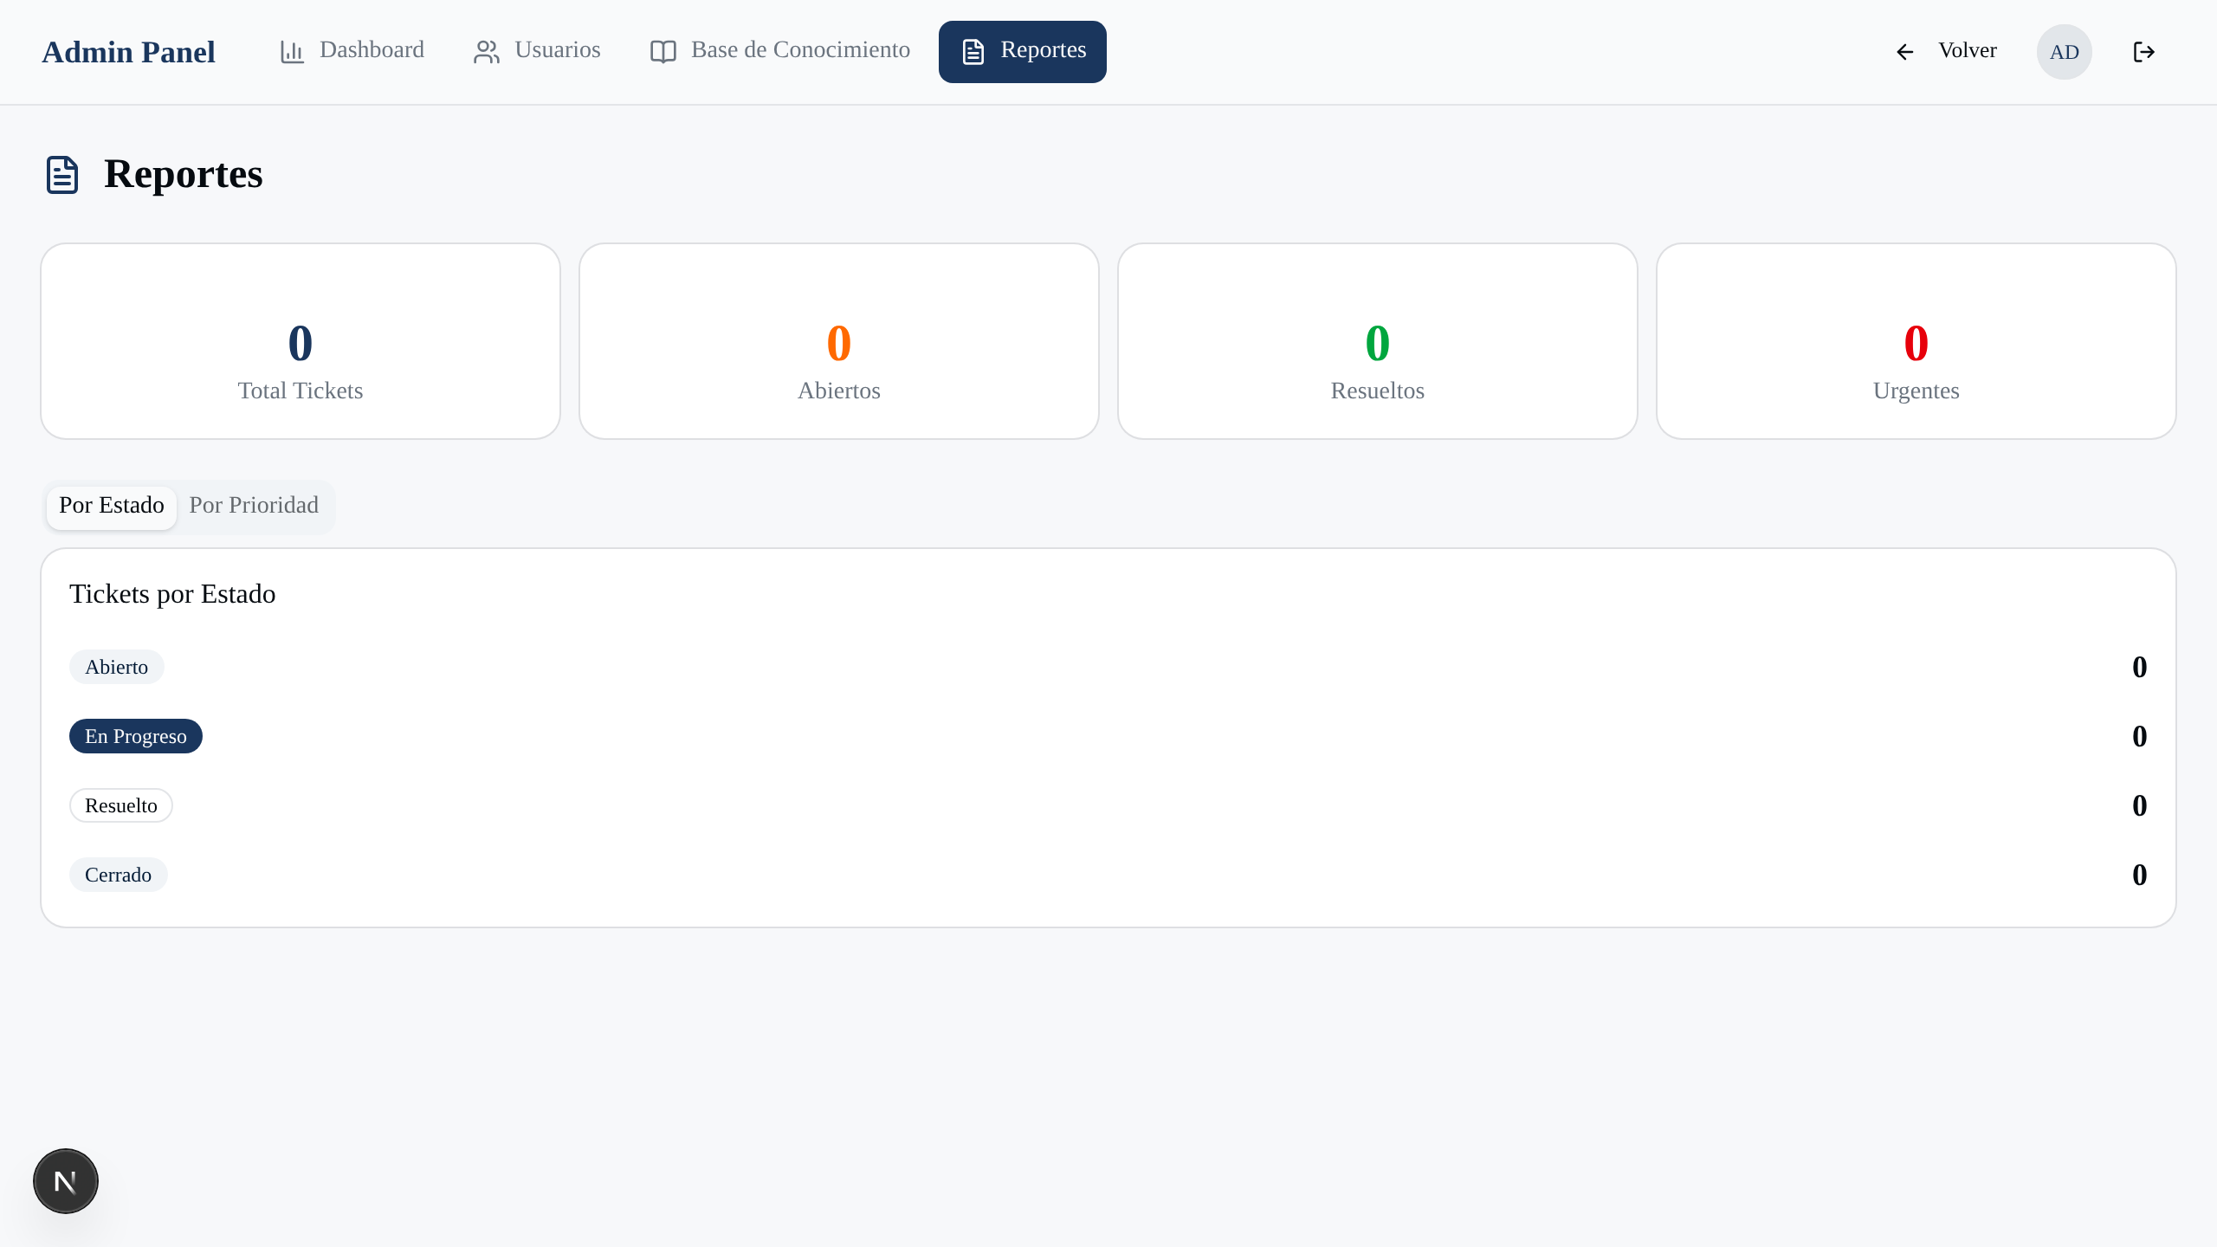
Figura 21: Reportes de tickets por estado y prioridad

10.3 Deploy Público
URL: https://soporte-telecom.vercel.app
La aplicación está desplegada en Vercel (Next.js) y consume la base de datos Supabase y el workflow del chatbot en n8n.

10.4 Video Demostrativo
Link del video: [Insertar link de Google Drive]
Contenido del video (8-10 minutos):
- Introducción: Problema de saturación en soporte Nivel 1 de telecomunicaciones.
- Demo de la aplicación: Login/registro, creación de ticket, chat con el chatbot (Gemini), vista del agente y panel de administración.
- Automatizaciones: Chatbot n8n (Google Gemini) y las automatizaciones SQL nativas.
- Arquitectura: Stack tecnológico y diseño del sistema.

10.5 Instrucciones para Compilar el Informe
# Compilar informe completo en PDF y DOCX (formato de entrega)
.venv/bin/python scripts/build-informe.py
# Compilar planificación XP
typst compile planificacion-xp-4-semanas.typ planificacion-xp-4-semanas.pdf

11 Gestión de Consumo de Tokens de IA

11.1 Metodología de Recolección
El consumo de tokens se mide en dos contextos:
- Desarrollo (OpenCode): Las interacciones con el modelo deepseek-v4-pro para generar código, documentación y debugging se monitorean con el comando /cost de OpenCode.
- Chatbot (n8n + Gemini): Cada respuesta del chatbot se mide con el campo usageMetadata.totalTokenCount de la respuesta de la API.
Herramientas de optimización:
- Skill Caveman: comprime respuestas de desarrollo, reduciendo 40% tokens de salida.
- Skill Ponytail: genera código mínimo, evitando código innecesario.
- Thinking mode deshabilitado en el chatbot (thinkingBudget: 0, ahorra 100% de tokens de razonamiento).

11.2 Consumo del Chatbot (Google Gemini 2.5 Flash)
Tipo de mensaje | Prompt tokens | Completion tokens | Total
«Hola, quiero reportar una falla» | 82 | 65 | 147
«¿Cuál es el horario de atención?» | 82 | 50 | 132
«Quiero hablar con un agente» | 82 | 40 | 122
«¿Cómo cambio mi clave WiFi?» | 82 | 70 | 152
«¿Estado de mi ticket?» | 82 | 55 | 137

Tabla 30: Consumo de tokens por tipo de consulta del chatbot (Gemini 2.5 Flash, thinkingBudget: 0)
Costo estimado por mensaje: 130 tokens totales (promedio). A 100 mensajes/día: 13,000 tokens/día, muy por debajo del límite gratuito de Google Gemini.

11.3 Consumo de Desarrollo (OpenCode)
Tarea | Input | Output | Total | Skill
Componentes React | 800 | 500 | 1300 | Ponytail
Esquema BD + triggers | 1200 | 700 | 1900 | Caveman
Chapters del informe | 1500 | 1800 | 3300 | Caveman
Debug y fixes | 600 | 350 | 950 | Caveman
Refactorización | 700 | 250 | 950 | Ponytail

Tabla 31: Consumo de tokens por tarea de desarrollo

11.4 Resumen de Consumo
Métrica | Valor
Total desarrollo (OpenCode) | 8400 tokens
Total chatbot (1 mensaje de prueba) | 140 tokens
Tokens ahorrados con Caveman | 3400 (40%)
Tokens ahorrados con Ponytail | 1400 (17%)
Tokens ahorrados (thinkingBudget: 0, chatbot) | 100% tokens de razonamiento

Tabla 32: Resumen de consumo de tokens

11.5 Estrategias de Optimización
- Thinking budget desactivado (chatbot): Gemini 2.5 Flash tiene modo de razonamiento por defecto. Configurar thinkingBudget: 0 elimina tokens de razonamiento sin perder calidad en respuestas simples de soporte.
- Caveman: comprime respuestas de desarrollo, reduciendo narrativa innecesaria.
- Ponytail: genera código mínimo, evitando over-engineering.
- Prompts concisos: prompts cortos y específicos reducen tokens de entrada.
- Monitoreo: revisar /cost en OpenCode para desarrollo y usage en respuestas de Google Gemini para el chatbot.

11.6 Conclusión
La combinación de Google Gemini (modelo económico con tier gratuito generoso) con optimización de tokens (thinkingBudget: 0 + Caveman + Ponytail) mantiene el consumo muy por debajo de los límites gratuitos. El chatbot gasta 140 tokens por mensaje vs 250 con thinking activado, una reducción del 44% que hace sostenible el uso continuo.

12 Base de Conocimiento: Gestión y Funcionalidad

12.1 Visión General
La Base de Conocimiento es un módulo clave del sistema que permite a los clientes resolver problemas frecuentes sin necesidad de crear tickets de soporte. Reduce la saturación del Nivel 1 al ofrecer auto-servicio con artículos organizados por categorías.

12.2 Funcionalidades Implementadas

12.2.1 Cliente: Búsqueda y Consulta de Artículos
Componente | Descripción
Página principal | Grid de artículos con búsqueda por título, categoría y vistas. Ruta: /knowledge
Detalle de artículo | Vista completa del contenido con contador de vistas, fecha y categoría. Ruta: /knowledge/[slug]
Búsqueda | Filtro en tiempo real por palabras clave en título y contenido

Tabla 33: Funcionalidades del cliente en Base de Conocimiento

12.2.2 Administrador: CRUD de Artículos
Operación | Descripción
Crear | Formulario con título, categoría (select), slug (auto-generado del título) y contenido (textarea). Ruta: /admin/knowledge
Leer | Tabla con artículos, categoría, vistas, fecha y acciones (editar/eliminar)
Actualizar | Modal de edición con los mismos campos del formulario de creación
Eliminar | Confirmación antes de eliminar con modal de advertencia

Tabla 34: Operaciones CRUD de administrador en Base de Conocimiento

12.3 Flujo de Datos
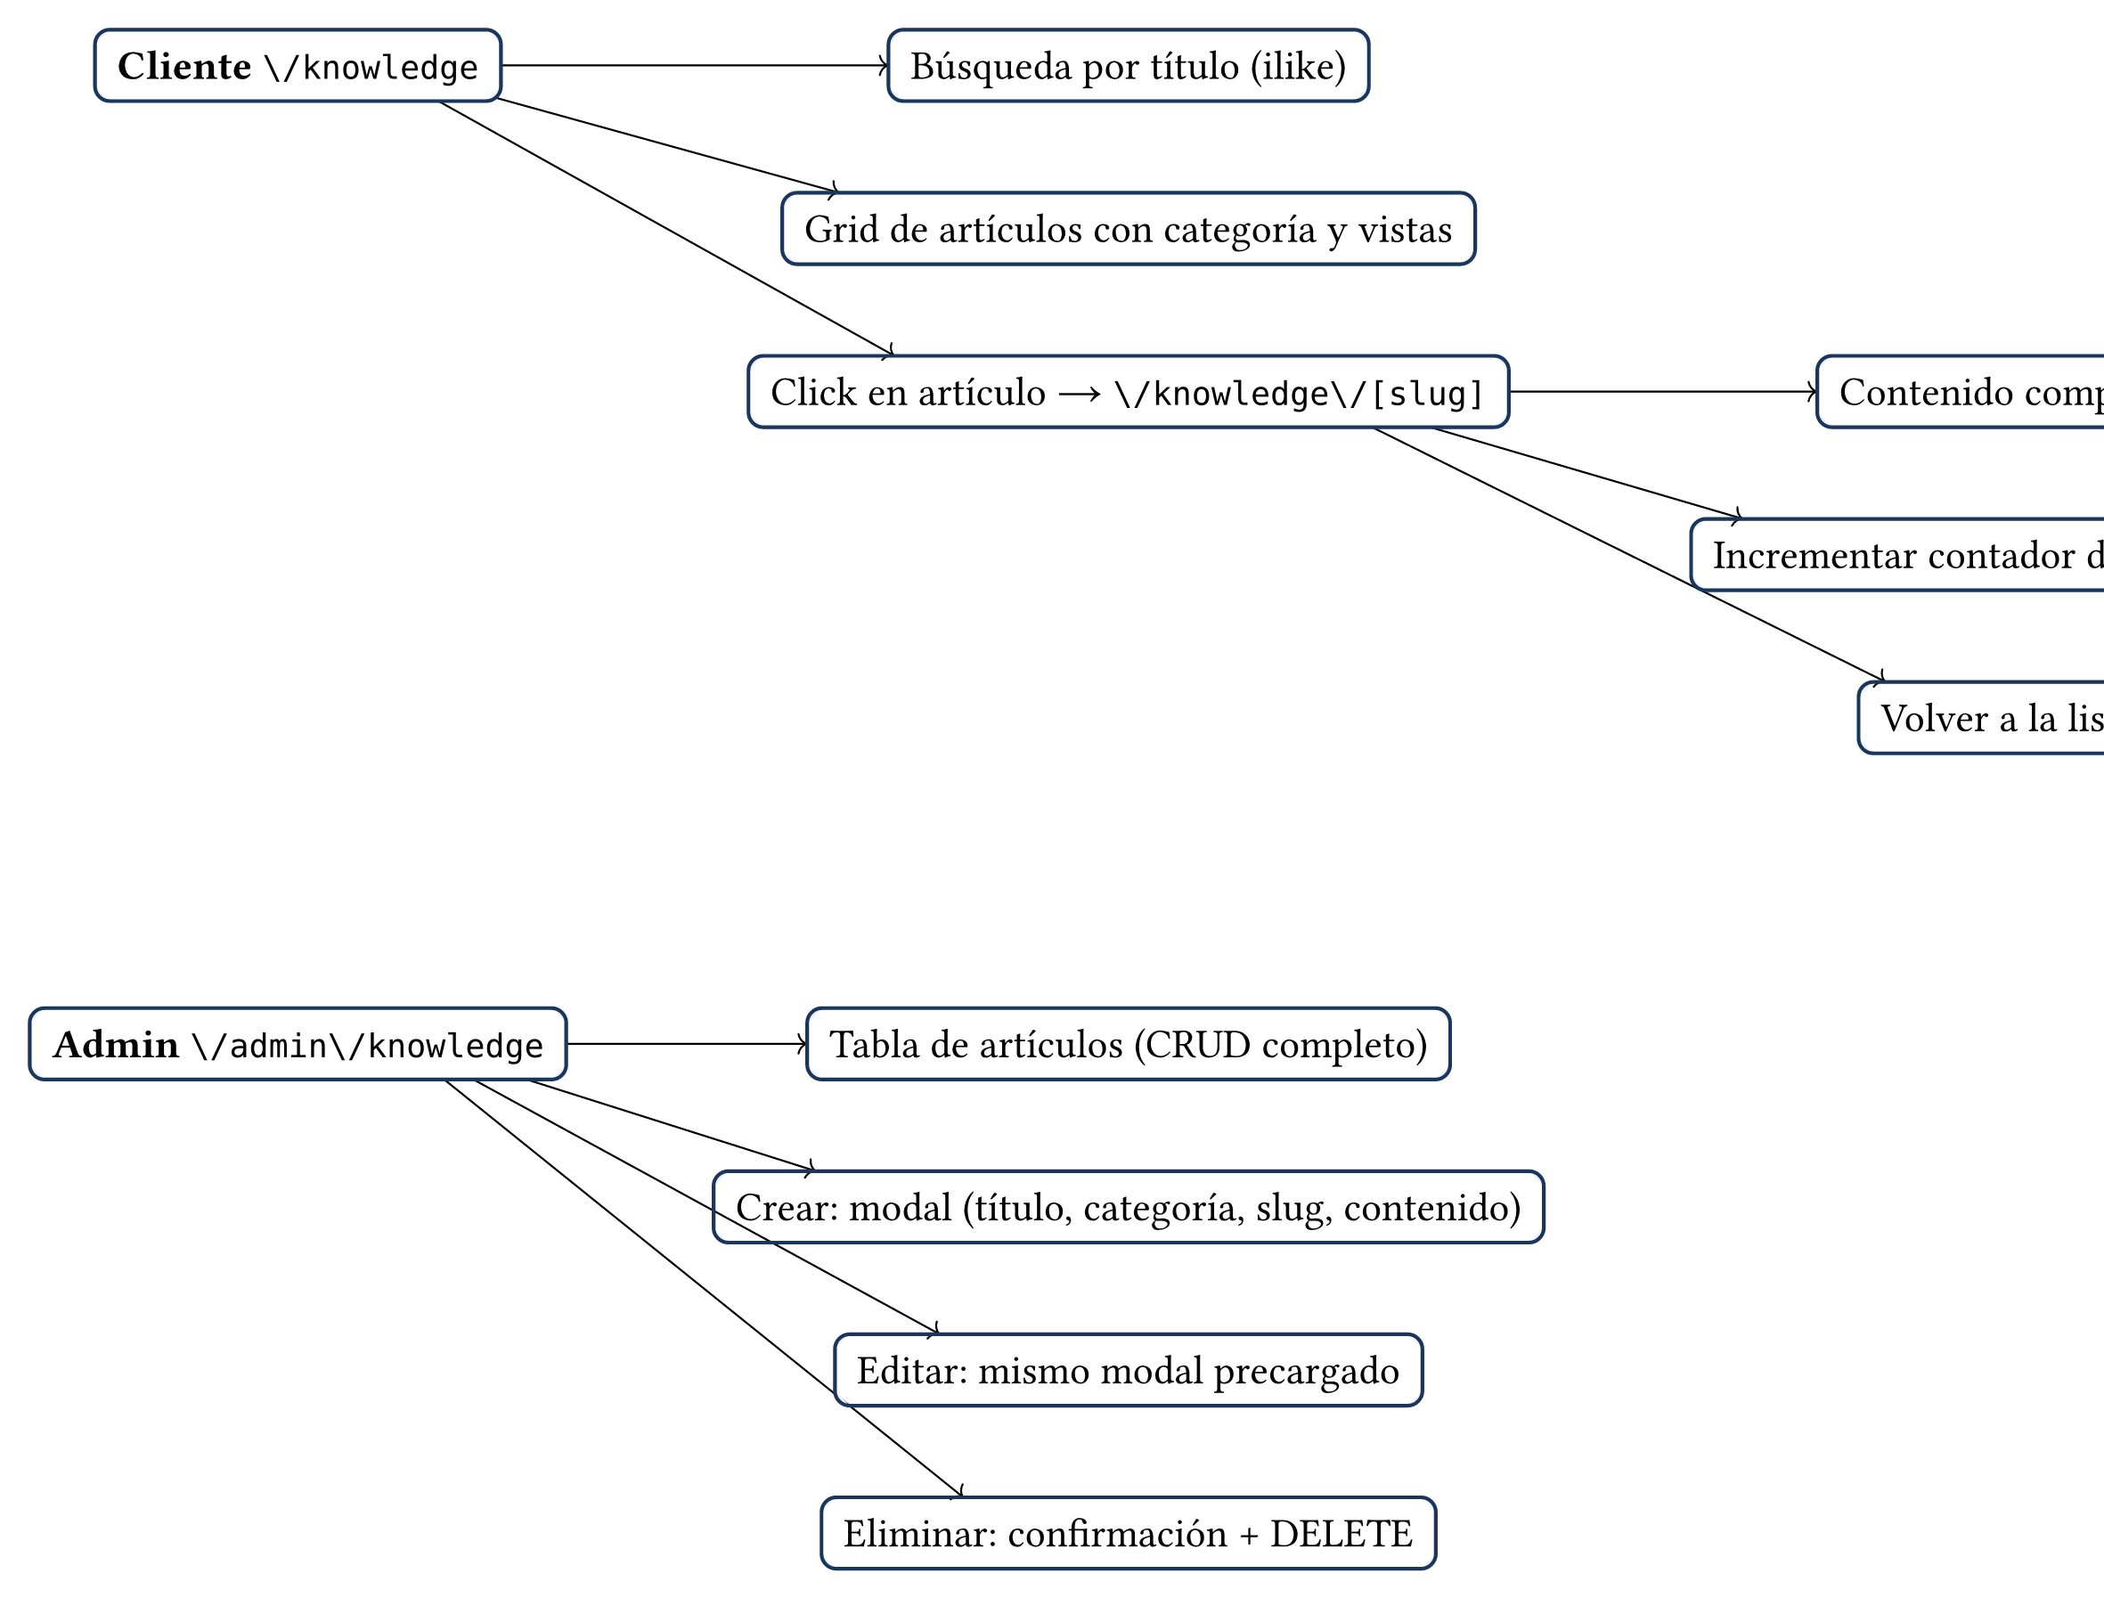
Figura 22: Flujo de datos de la Base de Conocimiento

12.4 Datos Iniciales (Seed)
El sistema incluye 8 artículos precargados que cubren las consultas más frecuentes del sector de telecomunicaciones:
ID | Título del Artículo | Categoría
1 | Cómo reiniciar tu modem correctamente | Internet
2 | Cómo cambiar tu clave WiFi | Internet
3 | Mi internet va lento | Internet
4 | Consultar tu saldo | Telefonía
5 | No tengo línea telefónica | Telefonía
6 | Cómo pagar tu factura | Servicios
7 | Problemas comunes de fibra óptica | Fibra
8 | Servicios corporativos disponibles | Corporativo

Tabla 35: Artículos seed de la Base de Conocimiento

12.5 Integración con Otros Módulos
- Dashboard del Cliente: Muestra acceso rápido a la Base de Conocimiento desde el menú principal.
- Creación de Ticket: El formulario de tickets muestra artículos sugeridos (funcionalidad planificada).
- Chatbot Nivel 1: El chatbot puede referenciar artículos de la KB para resolver consultas frecuentes.
- Panel de Admin: Los administradores gestionan los artículos desde /admin/knowledge.

12.6 Impacto en la Reducción de Tickets
Al ofrecer soluciones auto-servicio para problemas frecuentes (reiniciar modem, cambiar clave WiFi, consultar saldo), la Base de Conocimiento reduce la carga de tickets en el Nivel 1. El contador de vistas permite medir qué artículos son más consultados y ajustar el contenido según la demanda real.

13 Pruebas Automatizadas de la Aplicación

13.1 Estrategia de Testing
El sistema aplica la práctica de Test-Driven Development (TDD) de Extreme Programming: cada funcionalidad se valida con pruebas automatizadas que cubren los requisitos funcionales identificados en el capítulo 2. La suite se ejecuta en cada integración (CI) para detectar regresiones.
Capa | Herramienta | Propósito
Unitaria / Integración | Vitest 5 + React Testing Library | Validar hooks, stores y componentes UI contra los requisitos funcionales
Entorno | jsdom (Vite) + aliases TypeScript | Simular el DOM y reutilizar la configuración de paths del proyecto
Evidencia | Playwright (Chromium headless) | Capturar screenshots de la ejecución de la suite en terminal

Tabla 36: Herramientas de testing del proyecto

13.2 Suite de Tests Implementados
La suite contiene 5 archivos con 23 tests automáticos, todos vinculados a requisitos funcionales (RF) o no funcionales (RNF) del capítulo 2:
Archivo | Funcionalidad bajo prueba | Test
tests/stores/authStore.test.ts | Estado global de autenticación (Zustand): sesión, carga y cierre | 4
tests/hooks/useAuth.test.ts | Autenticación Supabase: perfil, sesión nula, sincronización del store | 3
tests/hooks/useTickets.test.ts | Gestión de tickets: listado con relaciones, filtros, creación, cambio de estado, manejo de errores | 7
tests/hooks/useChat.test.ts | Chat en tiempo real: sesión, historial, envío de mensajes, creación de sesión | 5
tests/components/ui.test.tsx | Componentes UI base: Button (click, disabled), Badge (estados y prioridades) | 4

Tabla 37: Inventario de la suite de tests

13.3 Matriz de Trazabilidad Tests — Requisitos Funcionales
Cada requisito funcional crítico cuenta con al menos un test automatizado que verifica su cumplimiento:
Requisito | Descripción | Test que lo valida
RF-001 | El cliente puede crear tickets de soporte | useTickets > «crea un ticket y lo agrega a la lista»
RF-002 | El ticket contiene ID, título, descripción, categoría, prioridad, estado y fecha | useTickets > «lista tickets con categoría, cliente y agente» + «cada ticket contiene título, descripción, prioridad y estado»
RF-005 | El agente cambia el estado del ticket | useTickets > «actualiza el estado de un ticket» + filtros por estado
RF-012 | Widget de chat en vivo cliente-agente en tiempo real | useChat > «carga la sesión activa», «carga el historial de mensajes», «envía un mensaje al chat»
US-01 | Registro e inicio de sesión con roles | useAuth > «carga el perfil del usuario autenticado» + authStore > «setUser almacena el perfil»
RNF-010 | Los errores de red muestran mensajes amigables y se loguean | useTickets > «expone el error cuando la consulta falla»
RNF-011 | Los formularios validan campos y muestran errores | ui > «Button no dispara onClick cuando está deshabilitado»

Tabla 38: Trazabilidad entre tests y requisitos

13.4 Ejecución
La suite se ejecuta con el siguiente comando:
npm test
Resultado de la ejecución (23/23 tests en verde, 2 segundos de duración total):
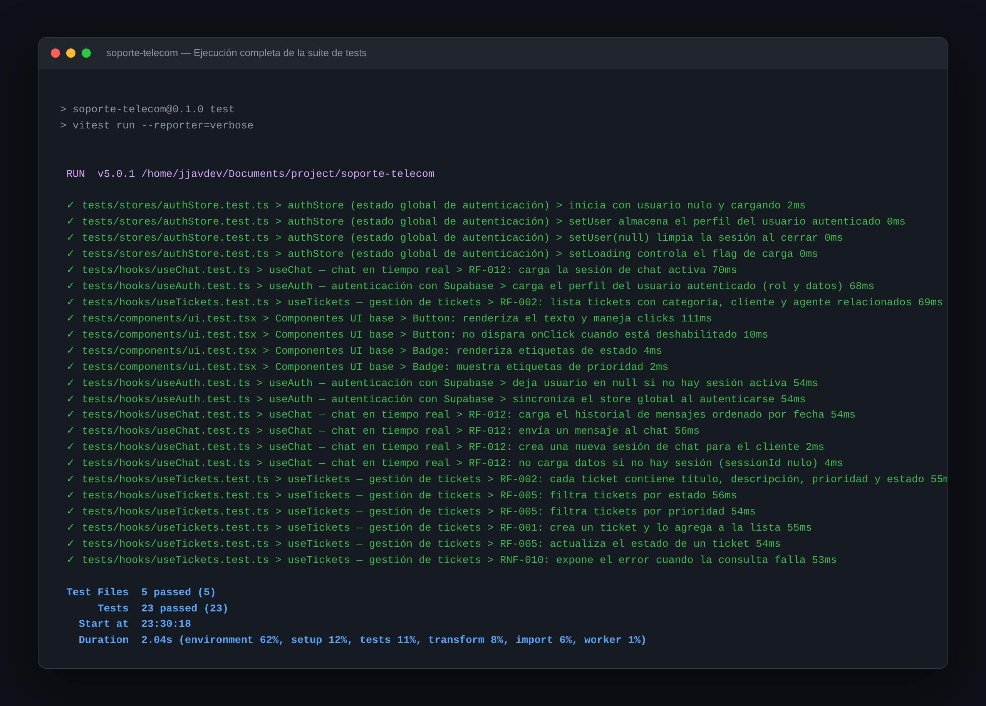
Figura 23: Ejecución completa de la suite: 5 archivos, 23 tests, todos aprobados

13.5 Evidencia por Módulo
Capturas de la ejecución por cada área funcional, mostrando los tests vinculados a cada requisito:

13.5.1 Autenticación (US-01, RF de sesión)
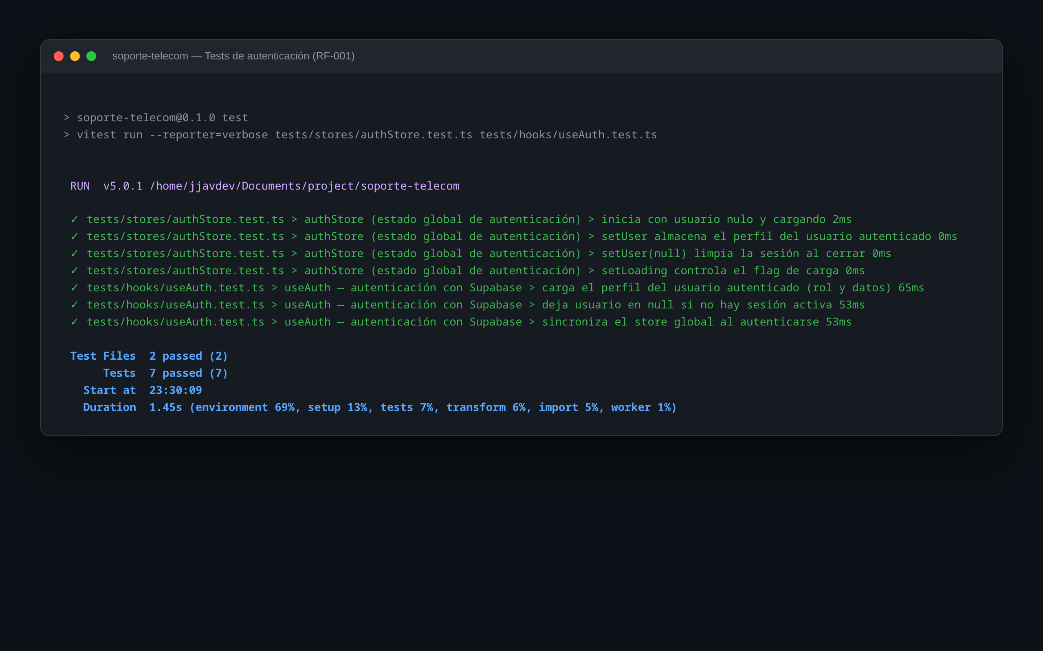
Figura 24: Tests de autenticación: perfil de usuario, sesión nula y sincronización del store global

13.5.2 Gestión de Tickets (RF-001, RF-002, RF-005)
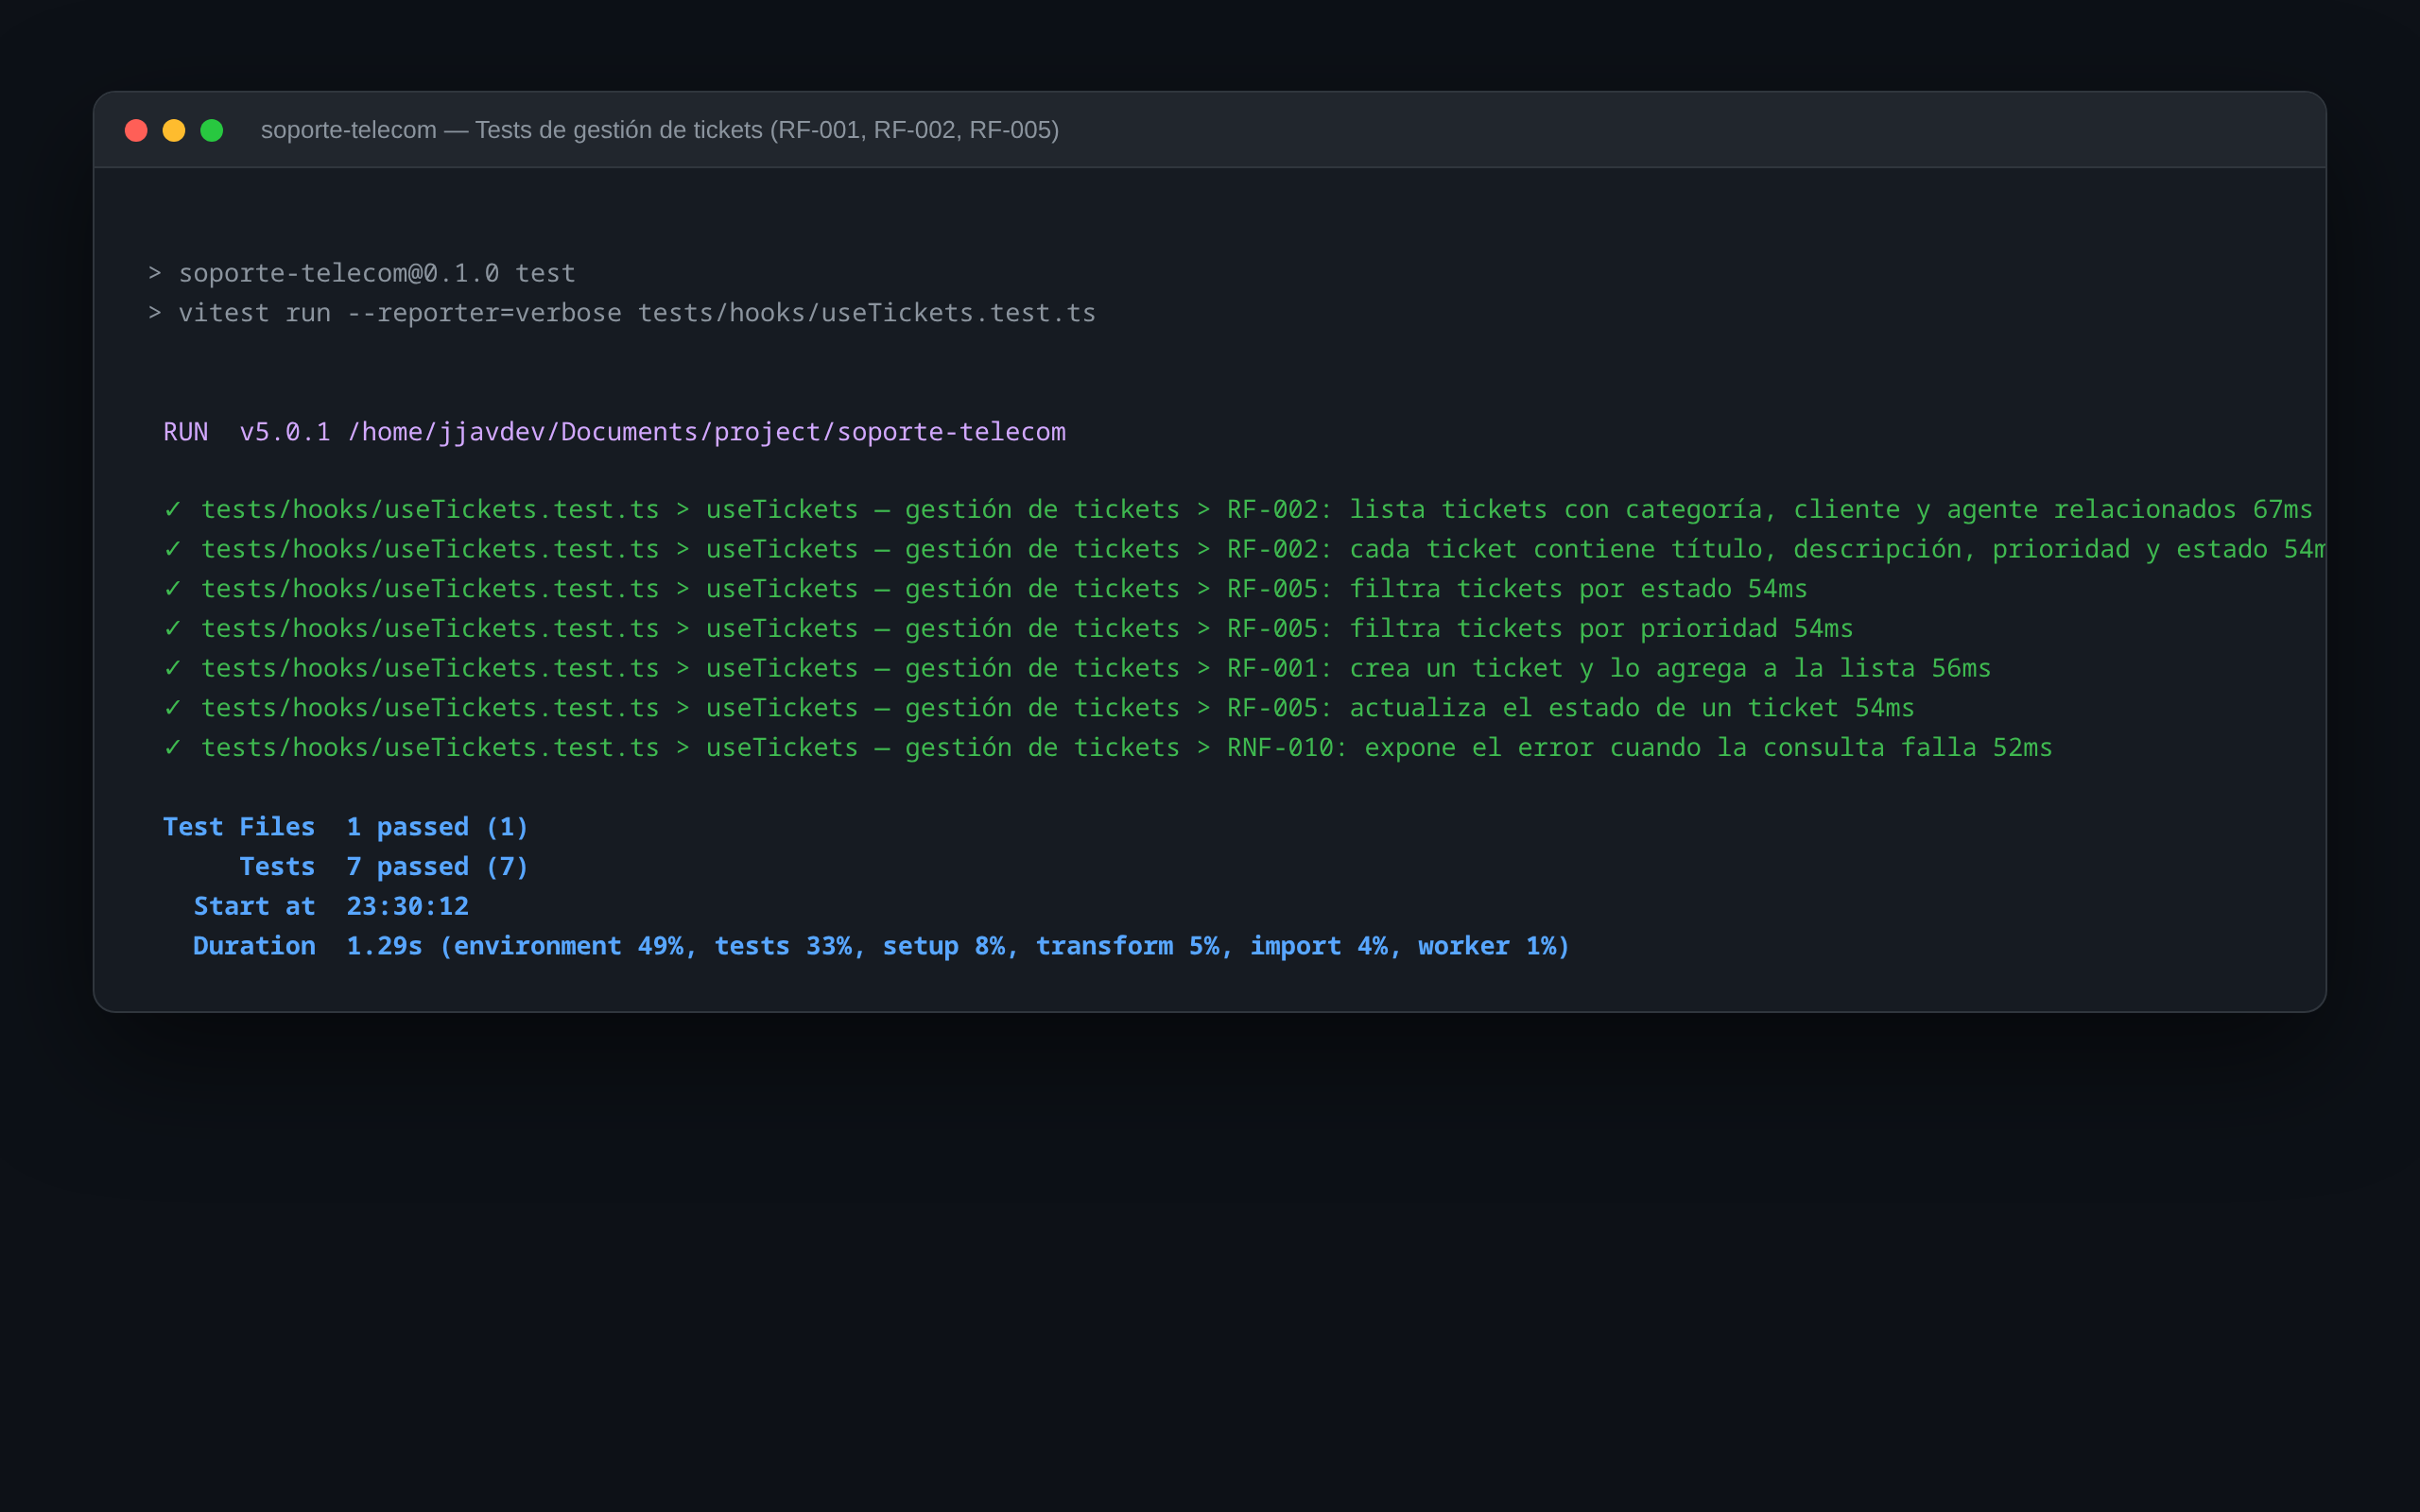
Figura 25: Tests de tickets: listado con relaciones, filtros por estado/prioridad, creación y actualización de estado

13.5.3 Chat en Tiempo Real (RF-012)
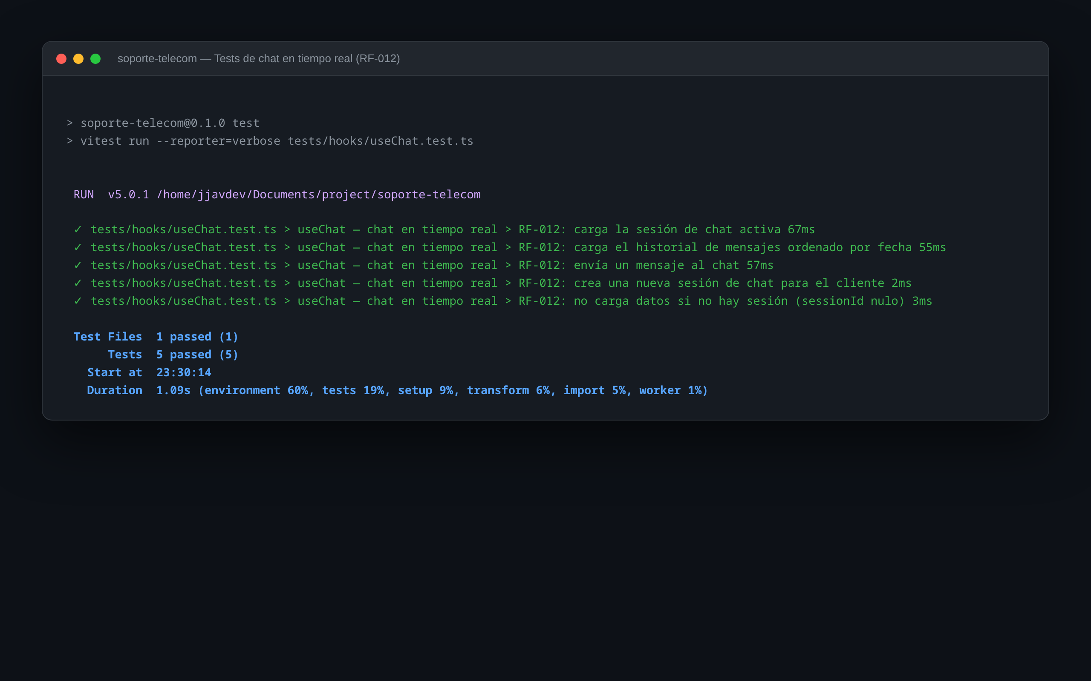
Figura 26: Tests del chat: carga de sesión, historial de mensajes y envío de mensajes

13.5.4 Componentes UI Base
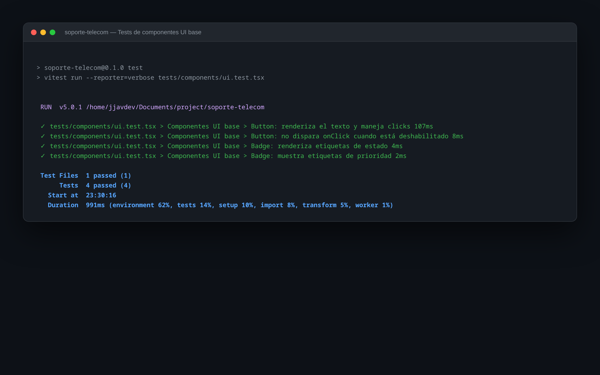
Figura 27: Tests de componentes: Button con click y estado disabled, Badge de estados y prioridades

13.6 Conclusiones de Testing
- Cobertura funcional: Los requisitos funcionales de alta prioridad (auth, tickets, chat) cuentan con tests automatizados que validan su comportamiento.
- Aislamiento: Las pruebas mockean la capa Supabase, permitiendo ejecutar la suite sin dependencias externas (sin base de datos ni servicios).
- Rapidez: La suite completa corre en 2 segundos, compatible con el ciclo TDD diario y el pipeline de integración continua.
- Repita la evidencia: El script scripts/capture-test-screenshots.py regenera las capturas de esta sección en cualquier momento.

